Descargar e Instalar Git.

* En primer lugar se debe acceder a la url: *https://git-scm.com/* y dar clic en la opción ***Downloads for Windows*** como lo indica la imagen siguiente.

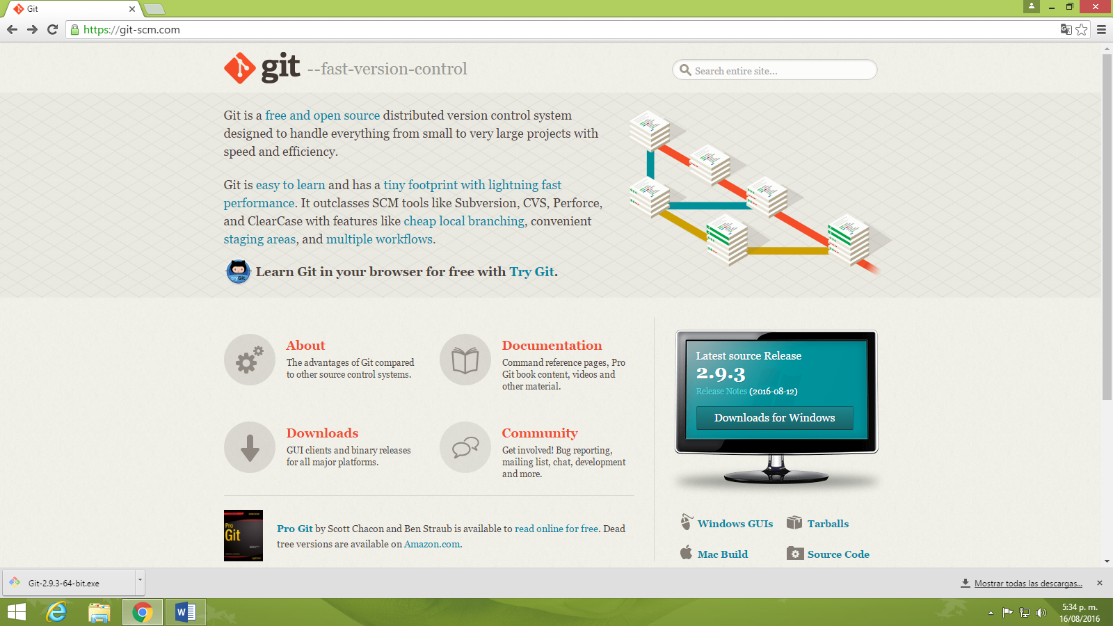

Clic aquí

* Al dar clic se comenzará a descargar automaticamente la versión acorde al sistema operativo.

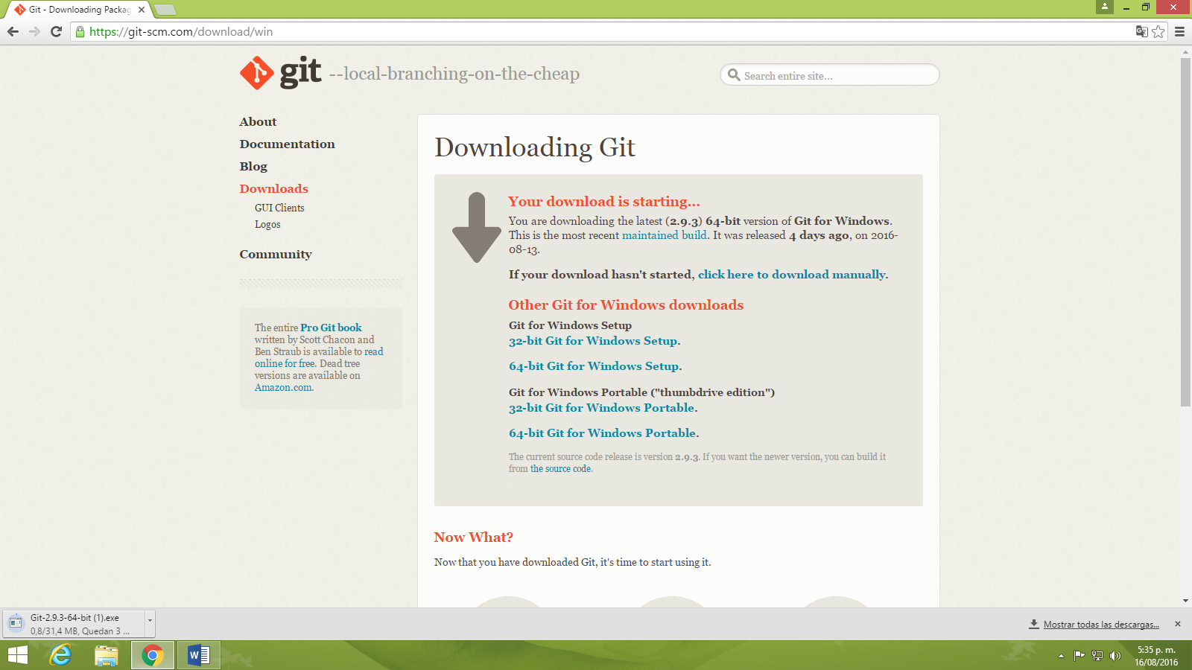

* Al descargar se debe dar doble clic al instalador y siguiente a ello presionar la opción ***next*** en las ventanas que posteriormente aparecerán.

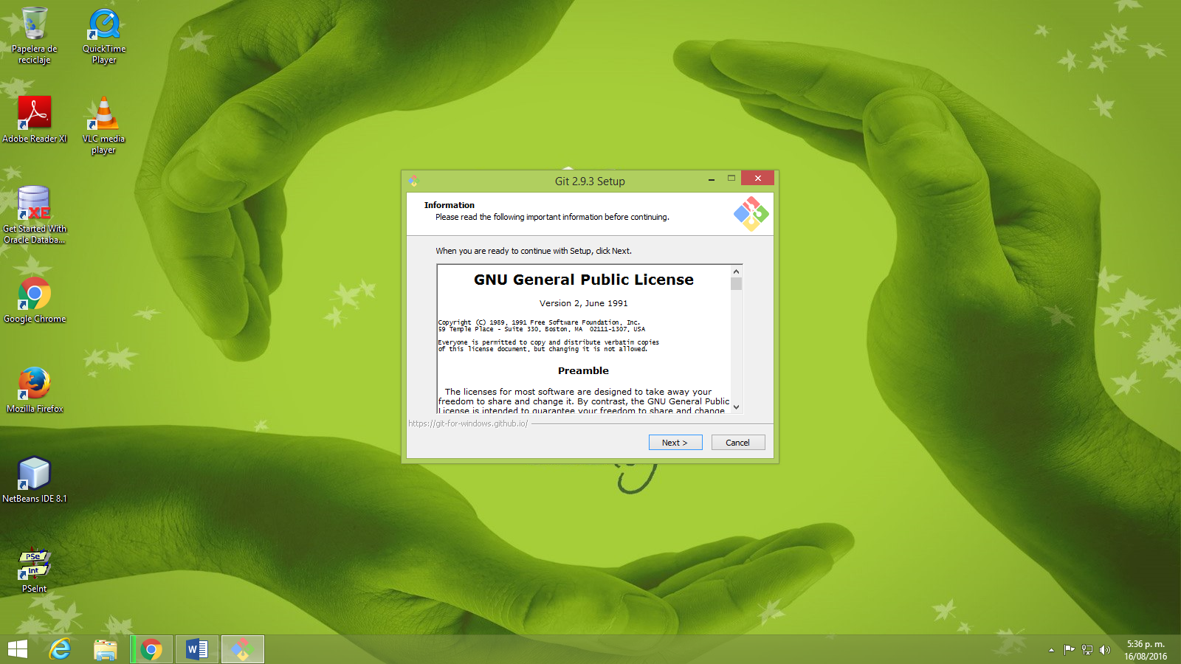

* Al final aparecerá una ventana donde se deberá dar clic en la opción ***instalar***

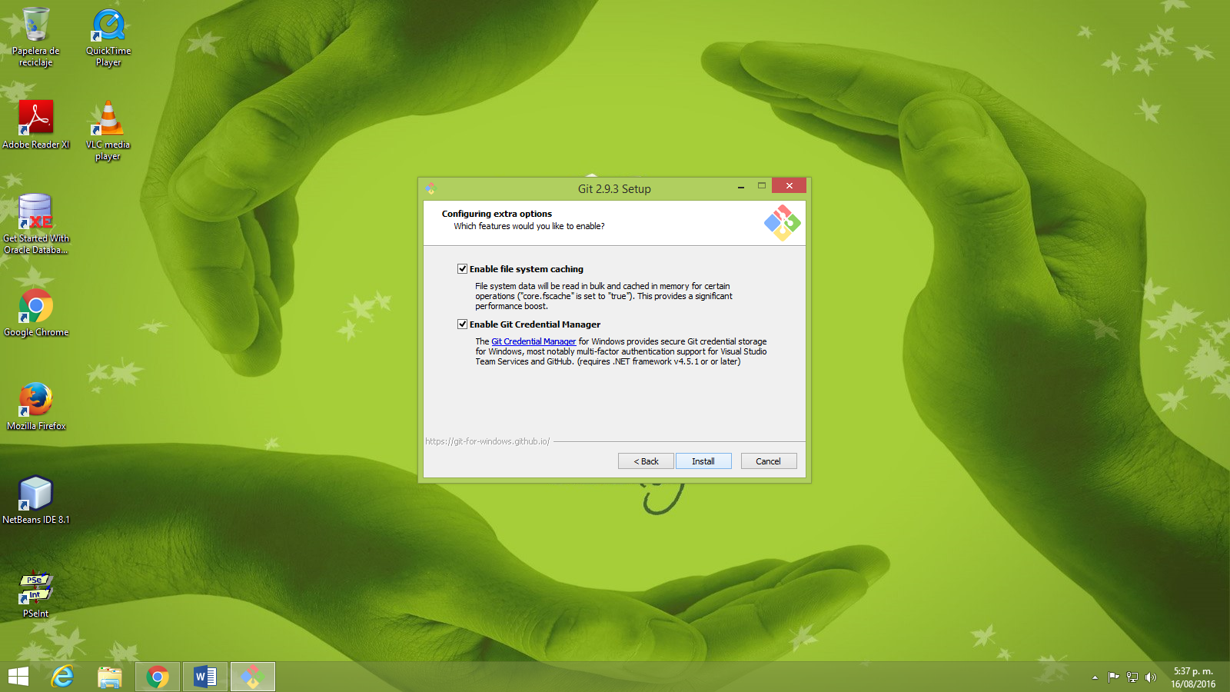

* Posterior a ello se comenzará a instalar Git.

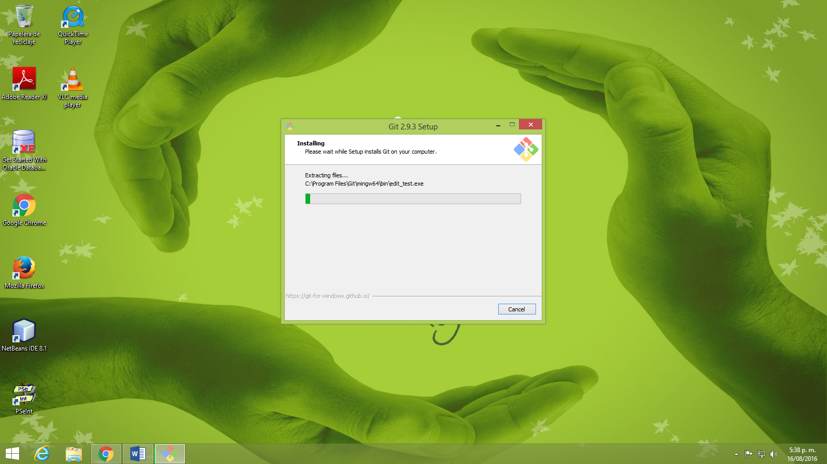

Creación cuenta Github

* En primer lugar se debe acceder a la url: *<https://github.com/>* y dar clic en la opción ***Sign up***

Clic aquí



* Se debe ingresar los datos de la cuenta, username, email y password posterior a ello se debe dar clic en la opción ***Create an account***

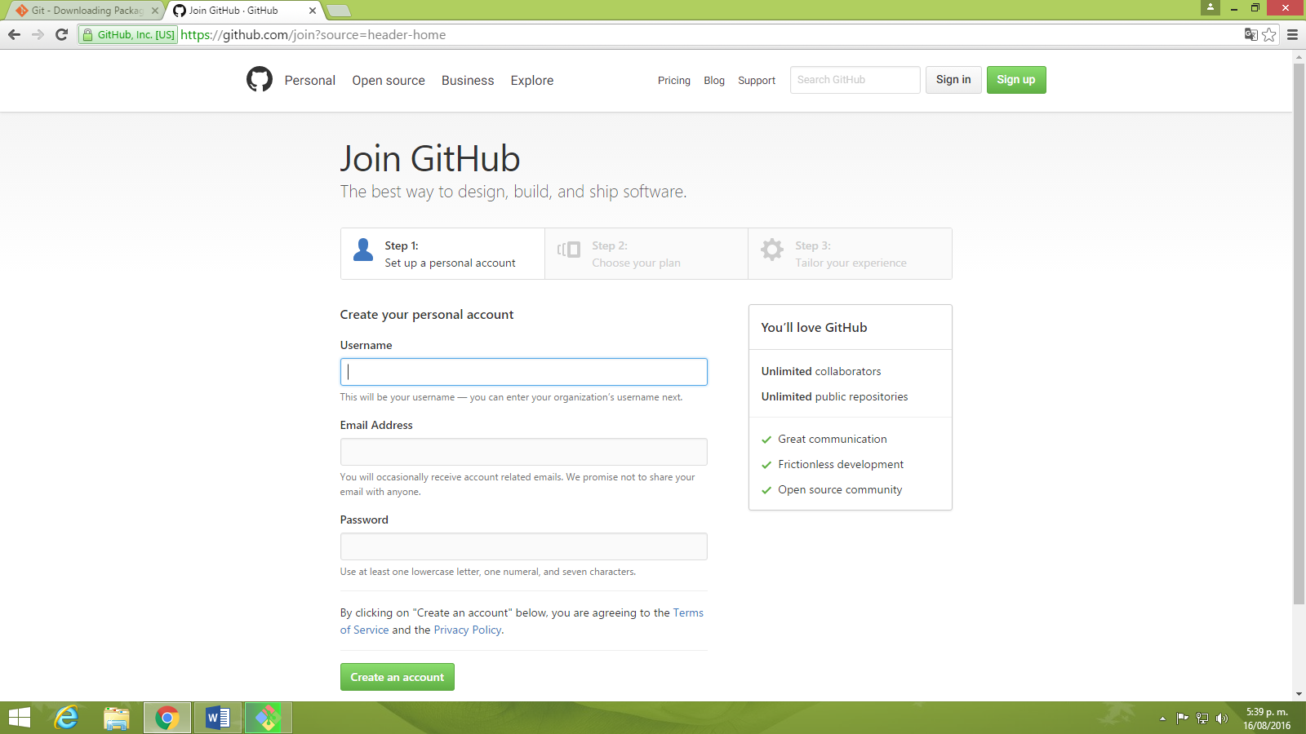

* Una vez se ingresen los datos se debe escoger el tipo de plan, para usar una versión gratuita se debe escoger el primer plan ***Unlimited public repositories for free***donde podrá crear un número ilimitado de repositorios.

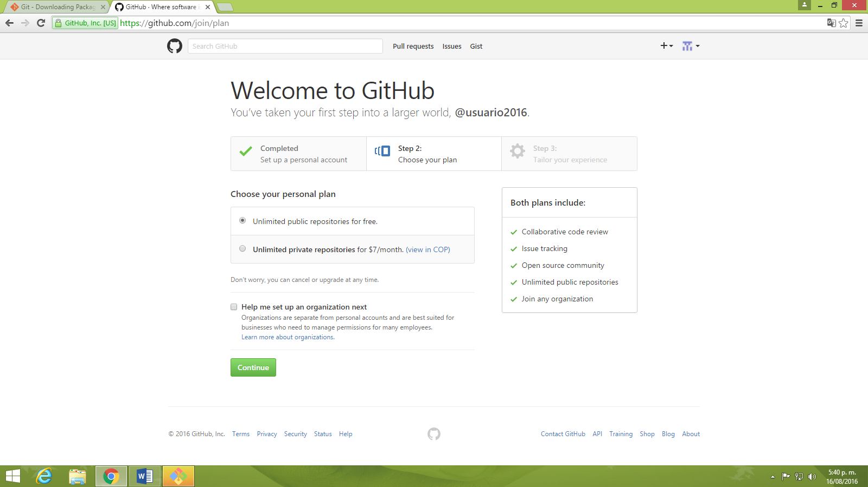

* En el siguiente paso se llena con la información personal, puede inicialmente dejarlo en blanco y posteriormente ingresar la información. Una vez llenada la información se deberá dar clic en la opción ***Submit****.*

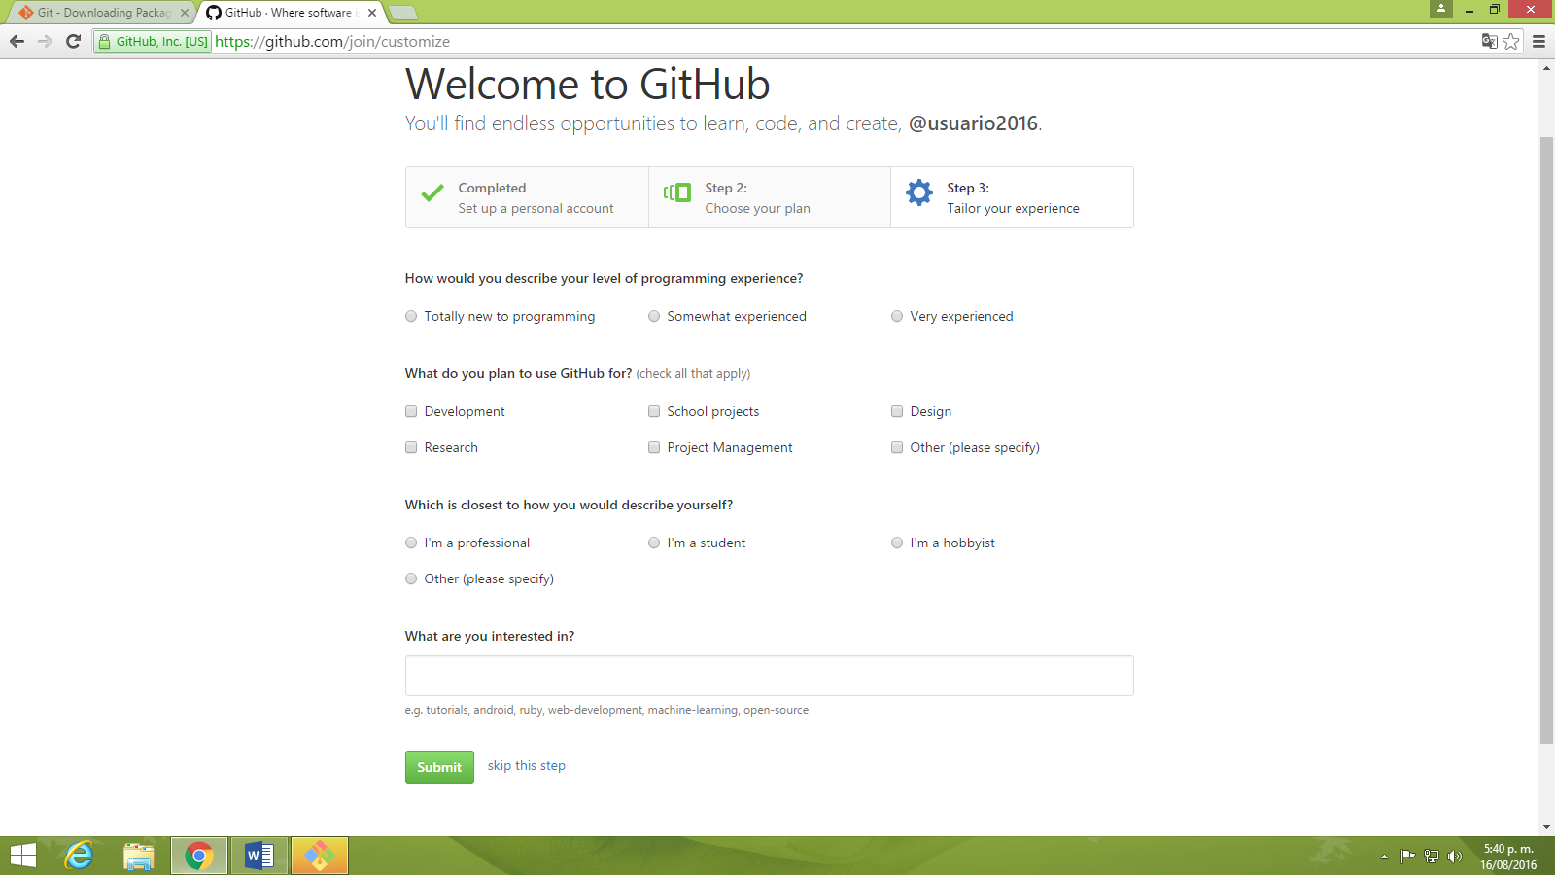

* Una vez ingresada la información correctamente se creará la cuenta de manera satisfactoria.

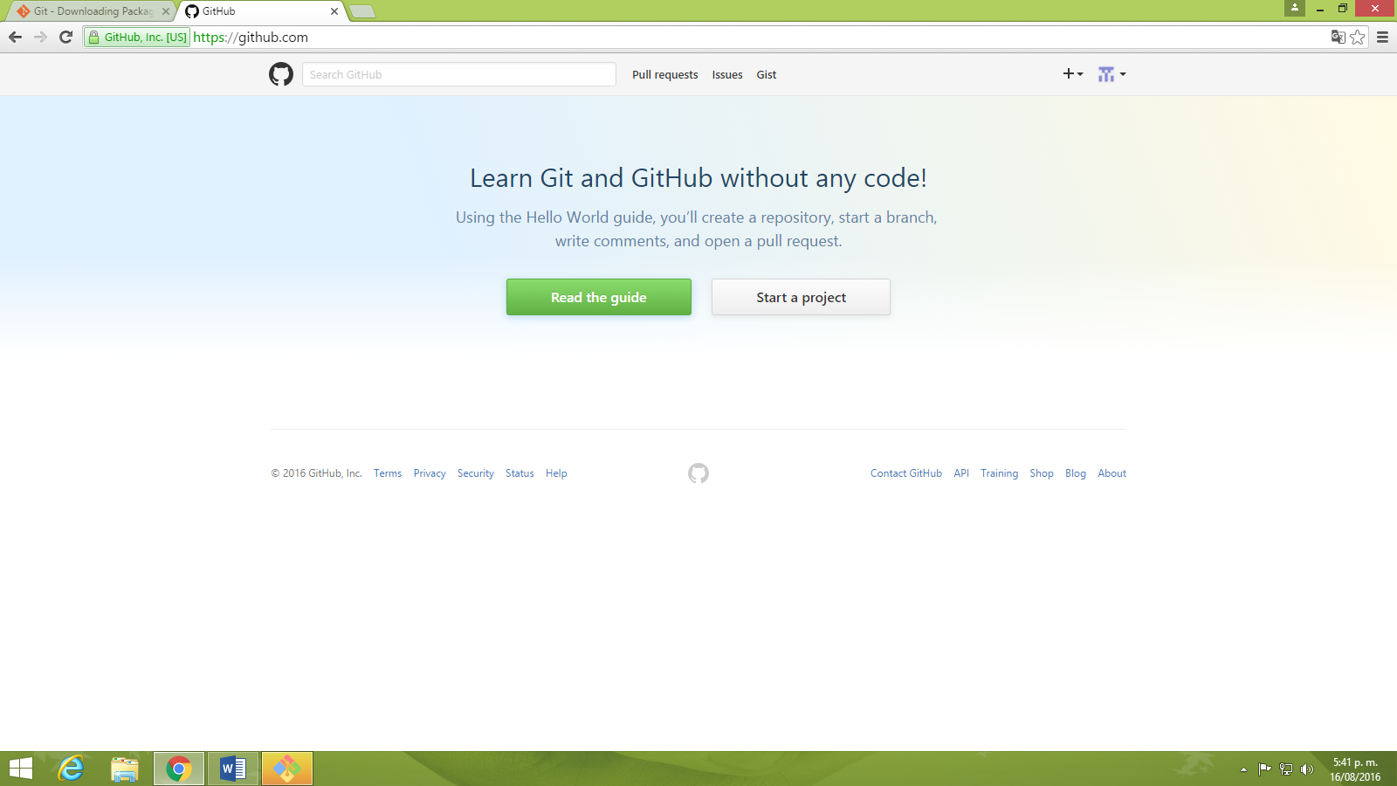

* Para poder crear un repositorio se hace necesario verificar la cuenta en el correo electrónico registrado.

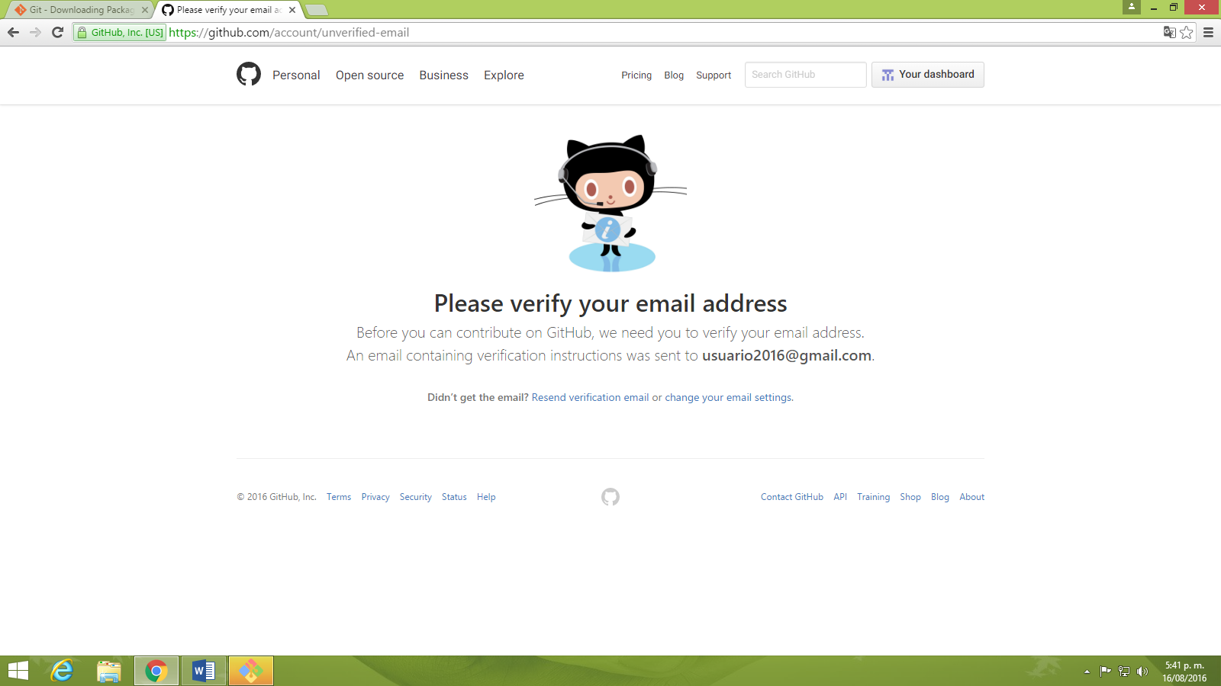

Creación llave SSH

* Se debe acceder a la opción ***“Git Bash”*** una vez instalado Git.

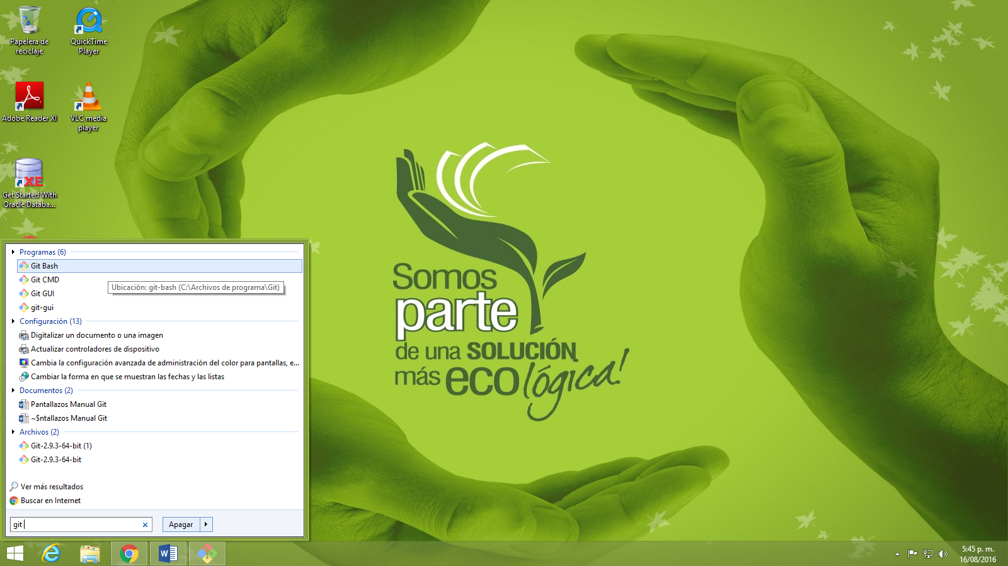

* Para verificar la versión de git instalada se debe escribir el comando:

git --version

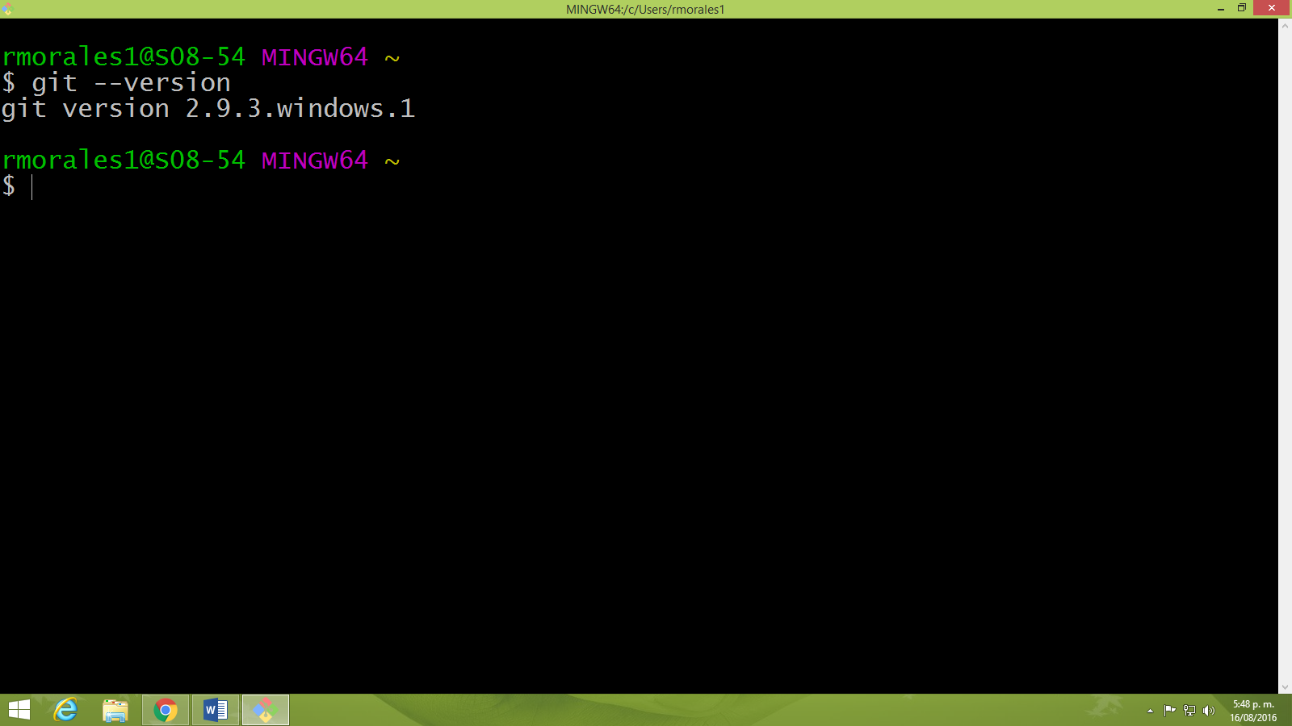

* Siguiente paso es configurar el nombre y el correo electrónico con los siguientes comandos:

git config --global user.name “Nombre”

git config --global user.email “Email”

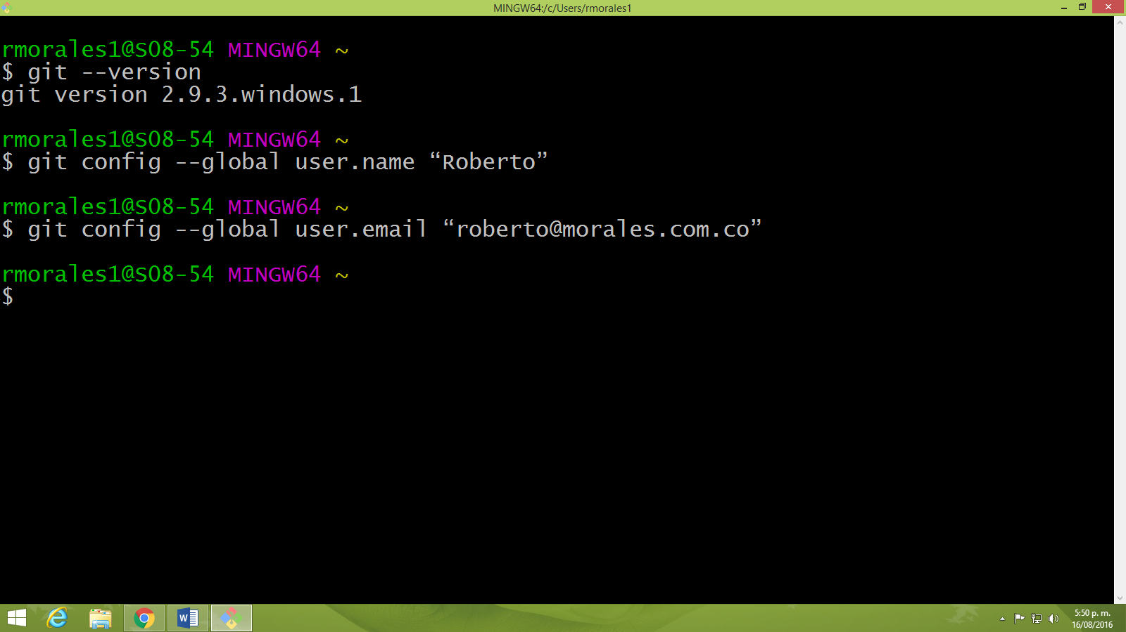

* Para validar que la información se ha agregado correctamente se digita el siguiente comando:

git config --global --list

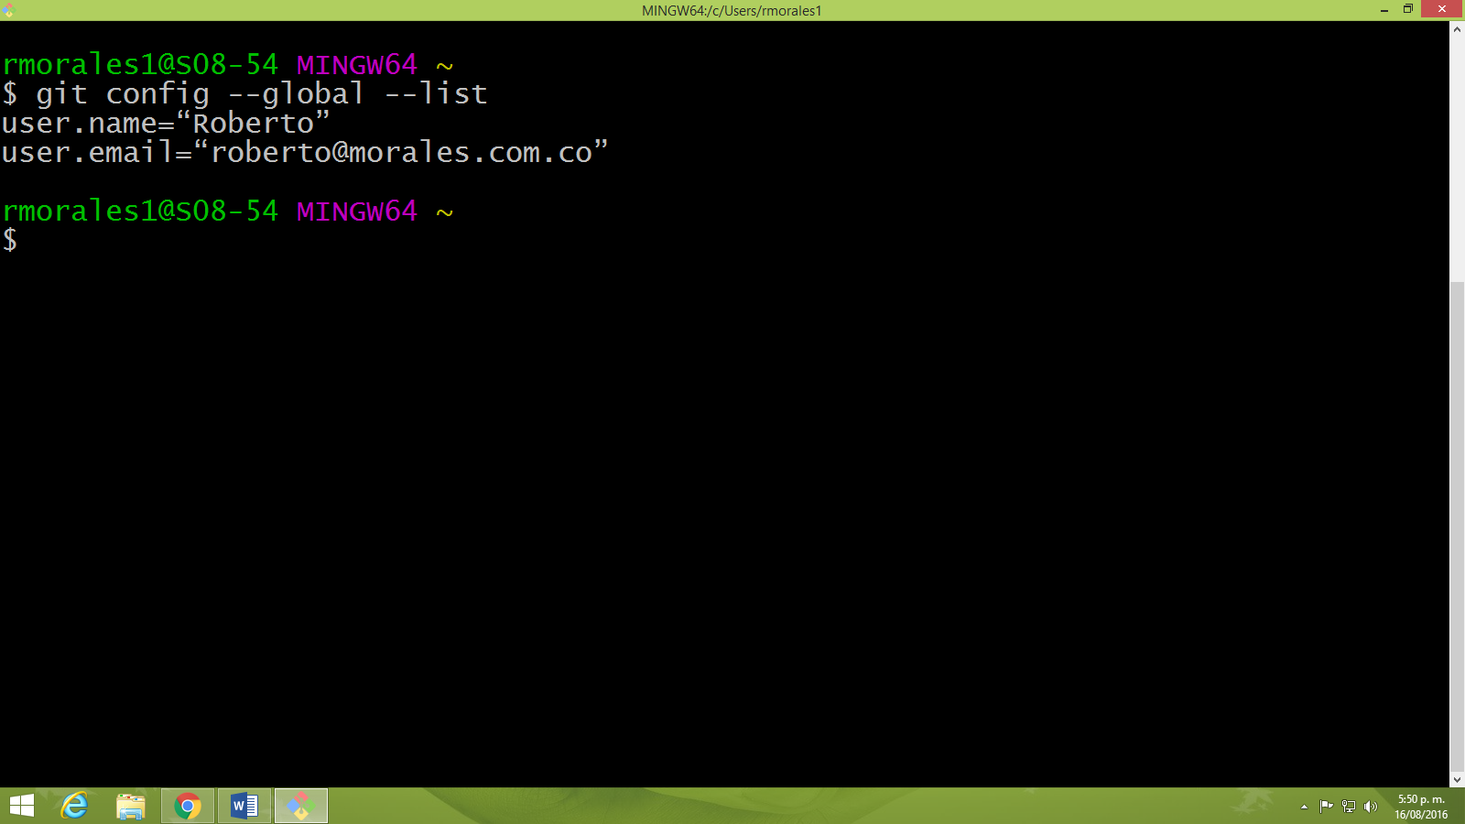

* En cualquier momento se puede usar el comando clear para limpiar la consola o bash.
* Se debe ejecutar el siguiente comando para crear una llave ssh.

ssh-keygen -t rsa -b 4096 -C "your_email@example.com"

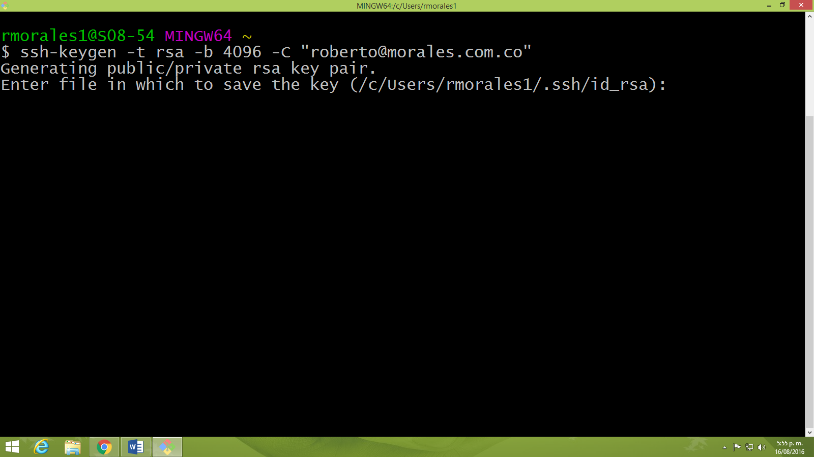

* Inicialmente le pedirá donde ubicar el archivo, para esto dejamos la dirección por defecto dando enter.
* Si anteriormente se ha creado una llave le preguntará si desea sobrescribir a lo cual escibirmos la letra ***y.*** Si es la primera vez se debe omitir este paso.
* Posteriormente le pedirá que ingrese una contraseña y al digitarla y dar enter acto seguido le pedirá confirmarla. Es importante resaltar que en estos campos no se visualizará caracter alguno por lo cual se debe ser cuidadoso al ingresarla.

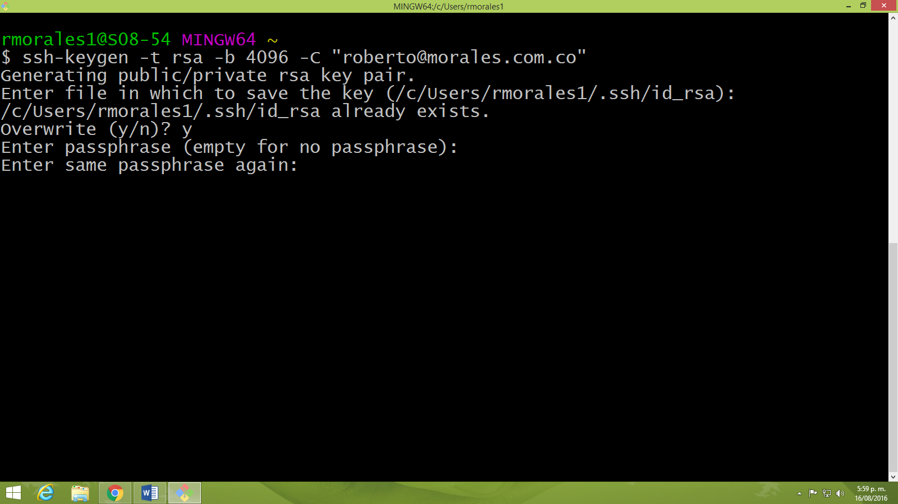

* Una vez ingresada la información correctamente se generará una llave ssh mostrando un código único, como lo muestra la siguiente imagen.

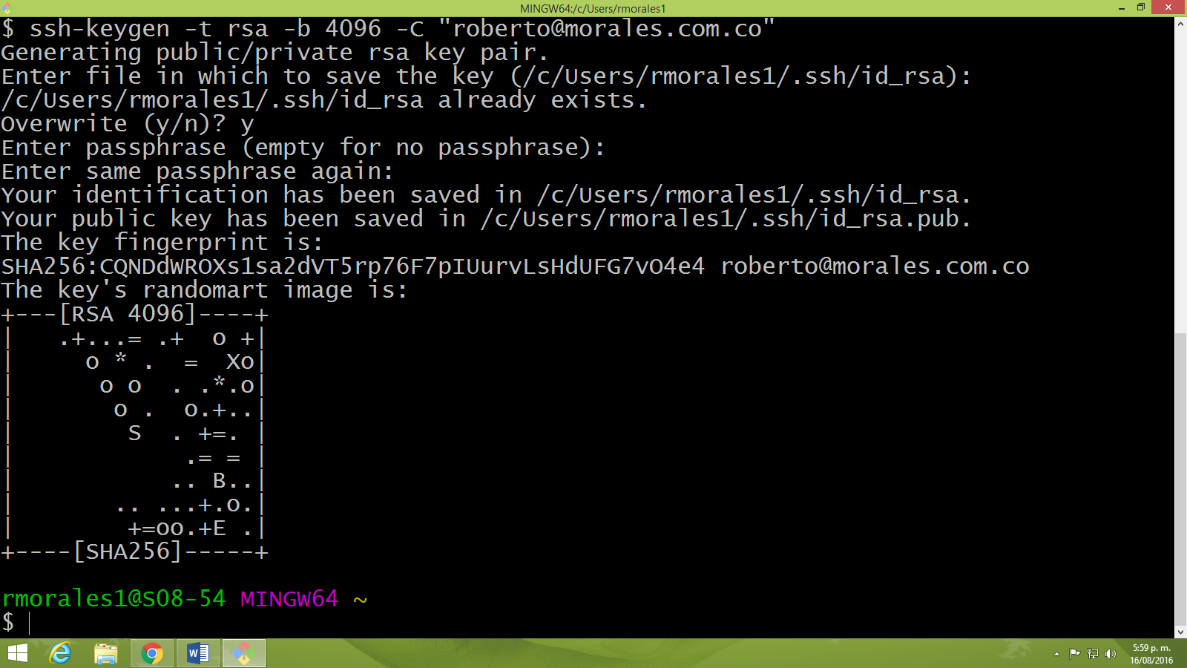

Conectar llave ssh con cuenta Github

* En primer lugar se debe acceder a la carpeta donde se encuentra la llave creada y para ello se debe ingresar el siguiente comando:

cd ~/.ssh

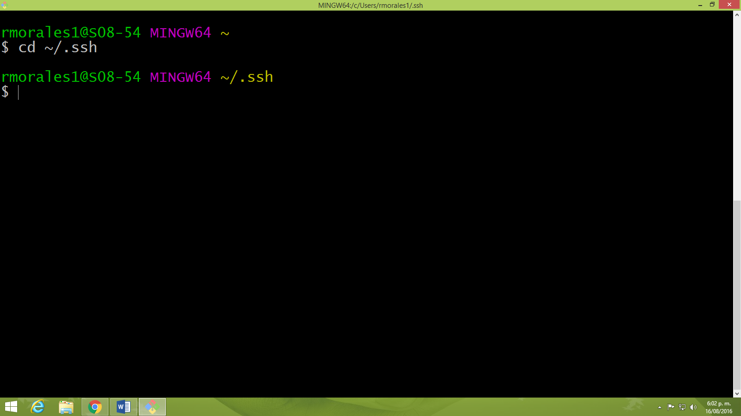

* Una vez dentro de la carpeta se digita el comando ***ls*** para listar los archivos que esten dentro.

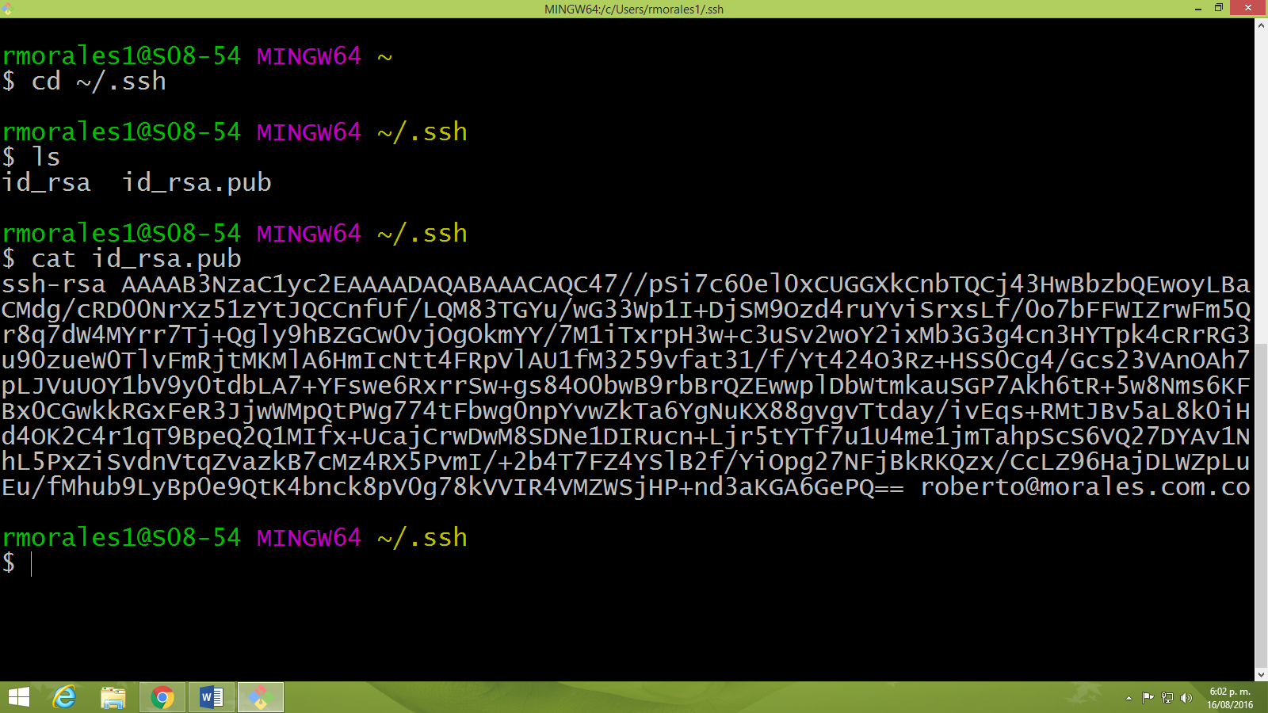

* El siguiente paso es mostrar la información contenida en la llave llamada ***id_rsa.pub*** para ello se deberá escribir el siguiente comando:

cat id_rsa.pub

Y posteriormente se debe seleccionar la información desplegada, como lo ilustra la siguiente imagen.

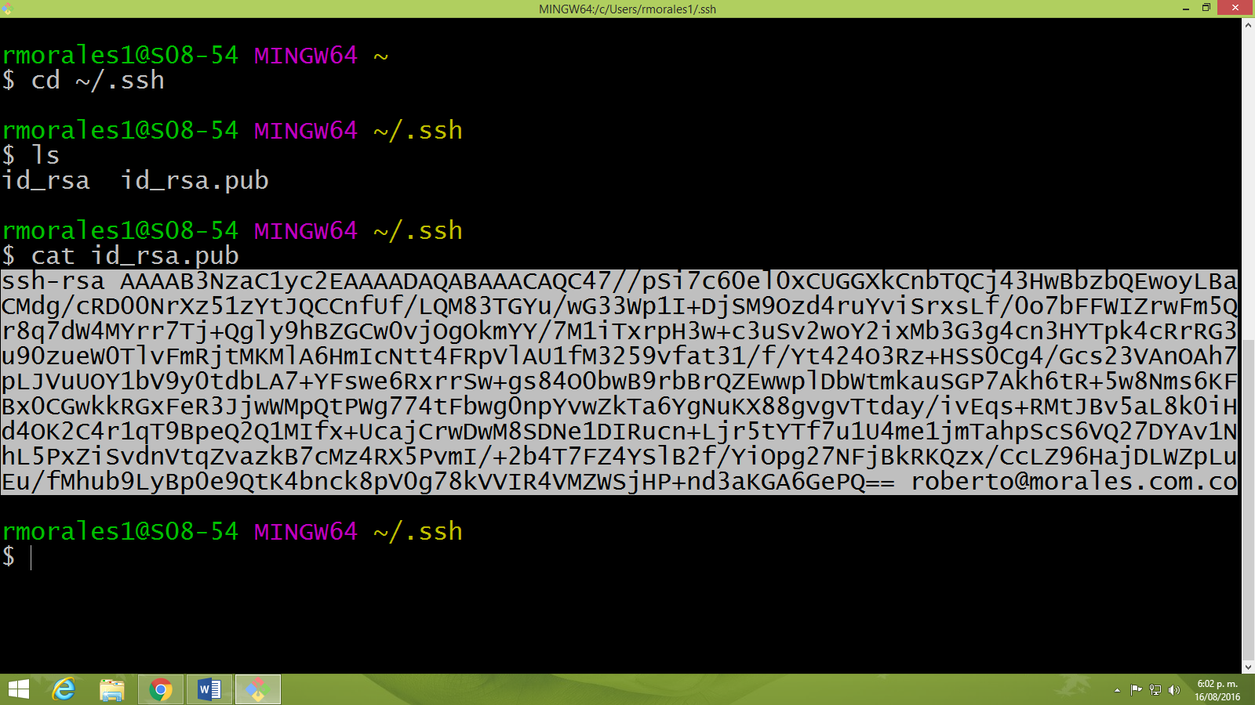

* El siguiente paso es ir a la cuenta github creada y acceder a la opción ***settings*** ubicada al dar clic en la parte superior derecha como lo ilustra la figura.

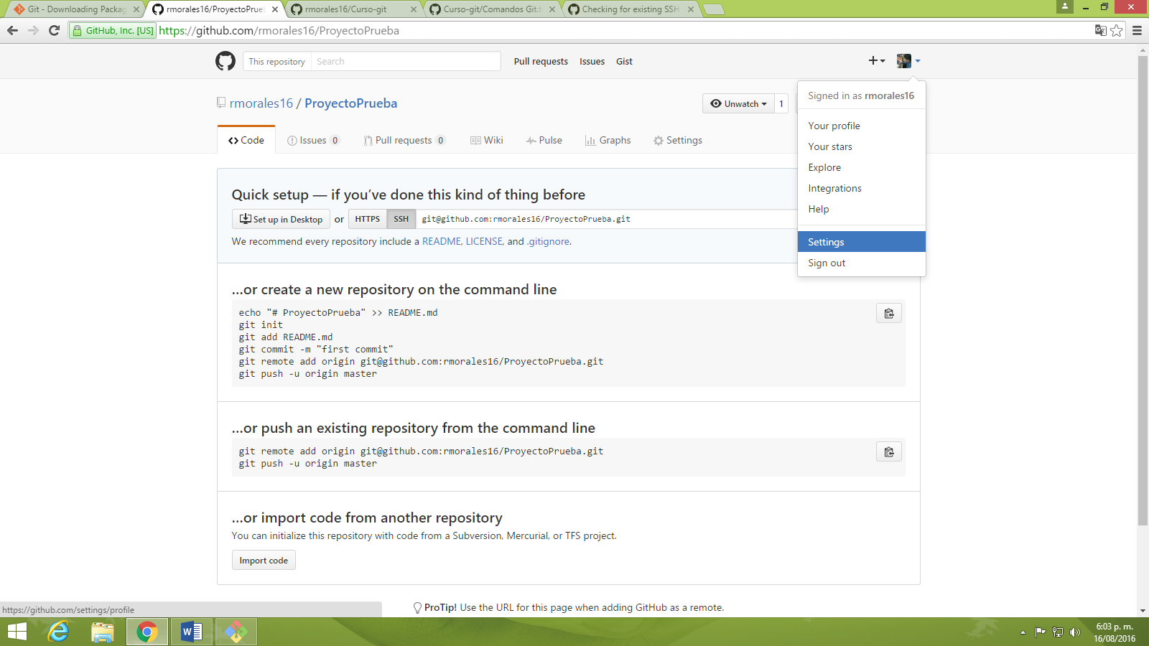

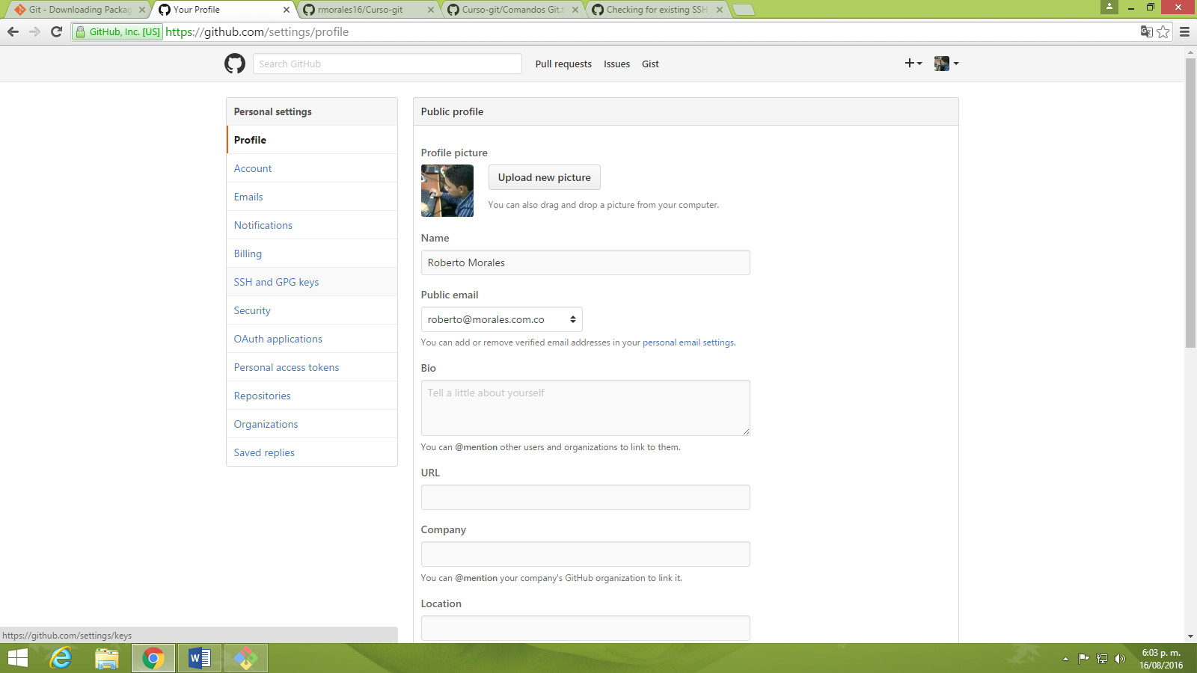

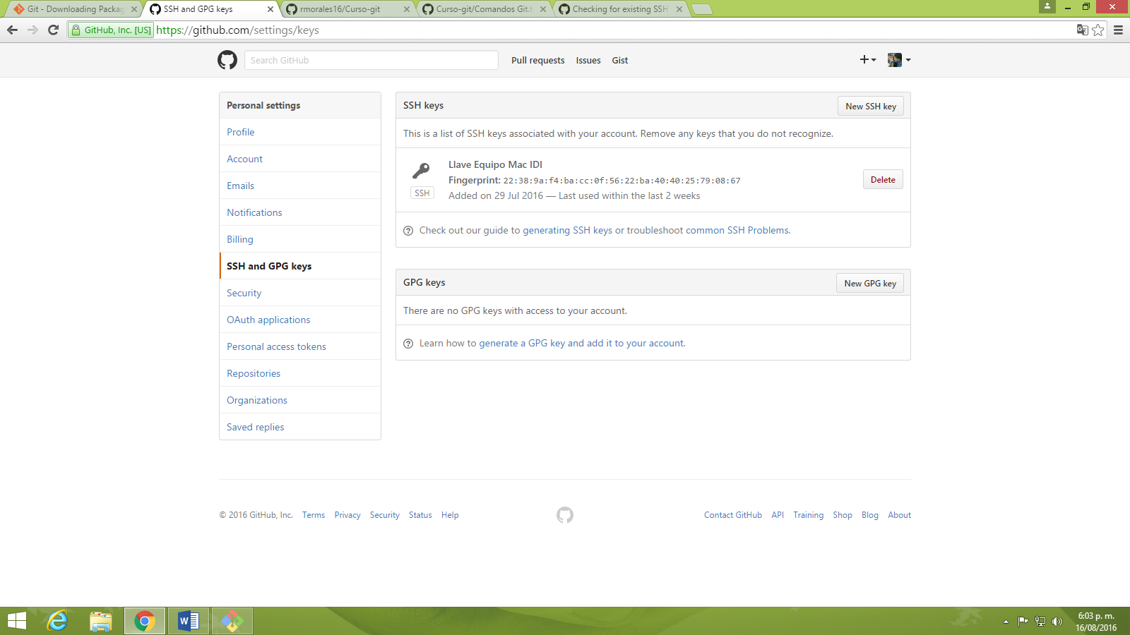

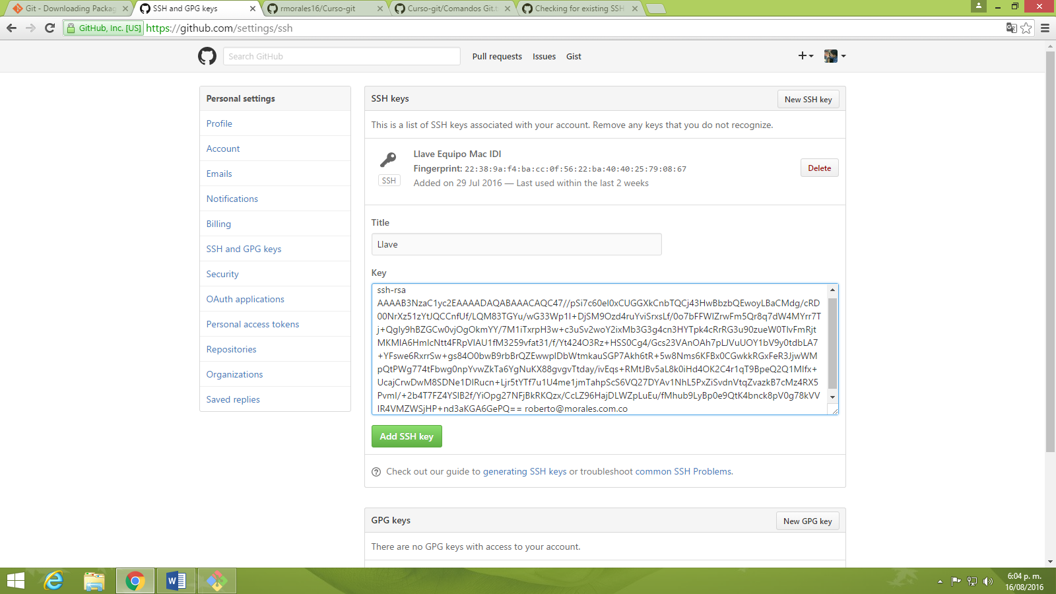

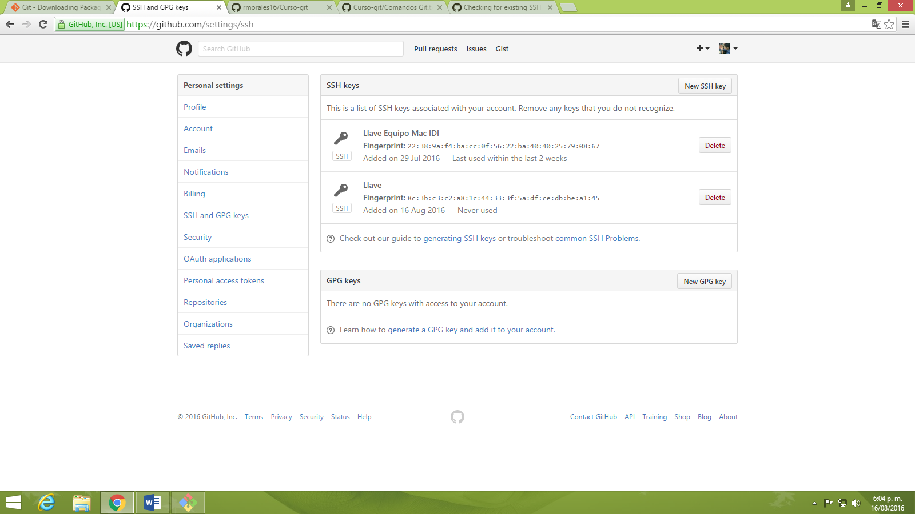

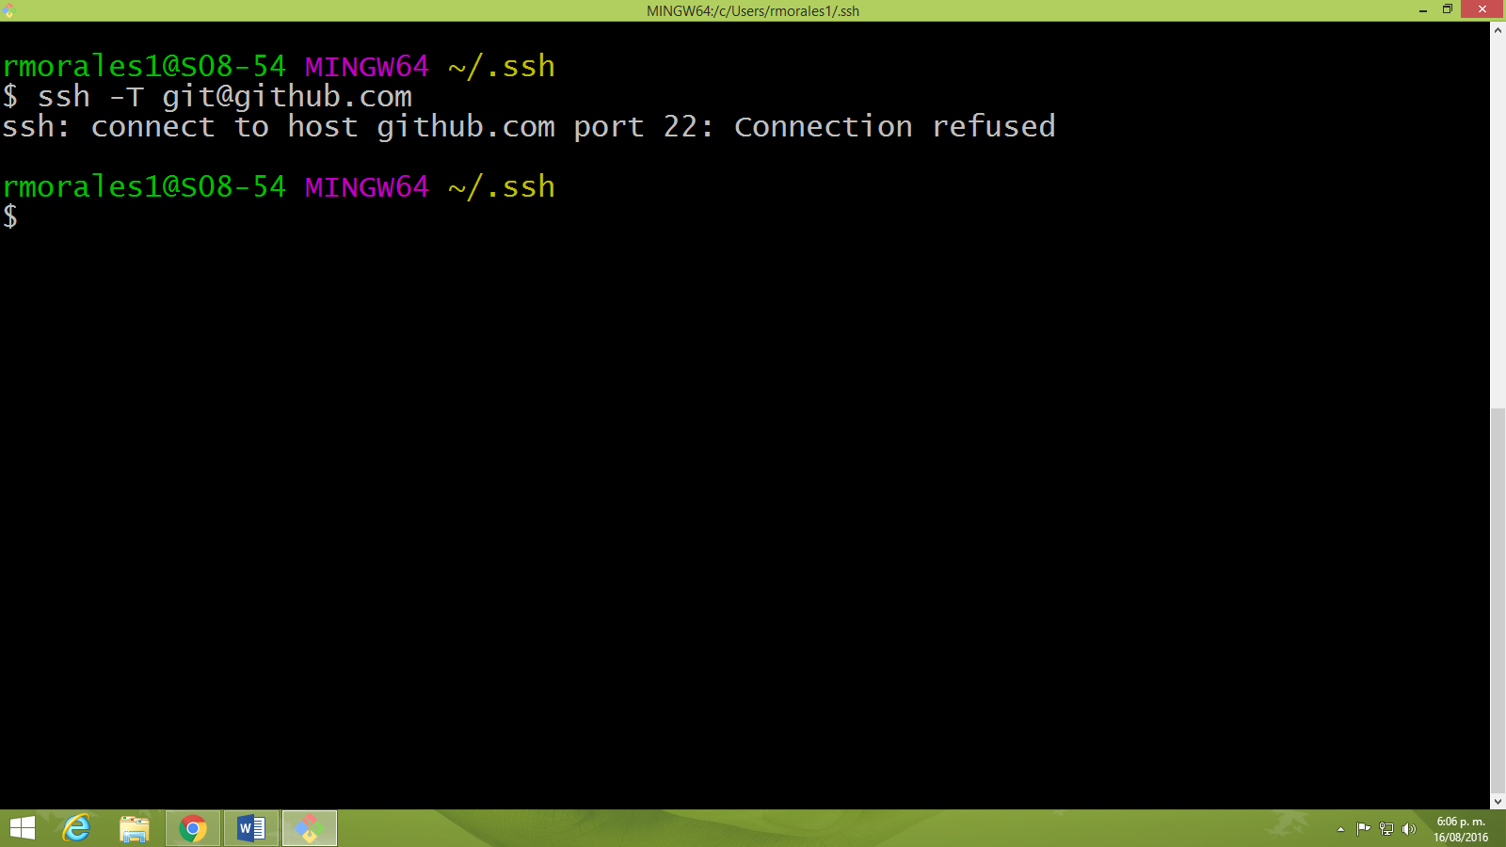

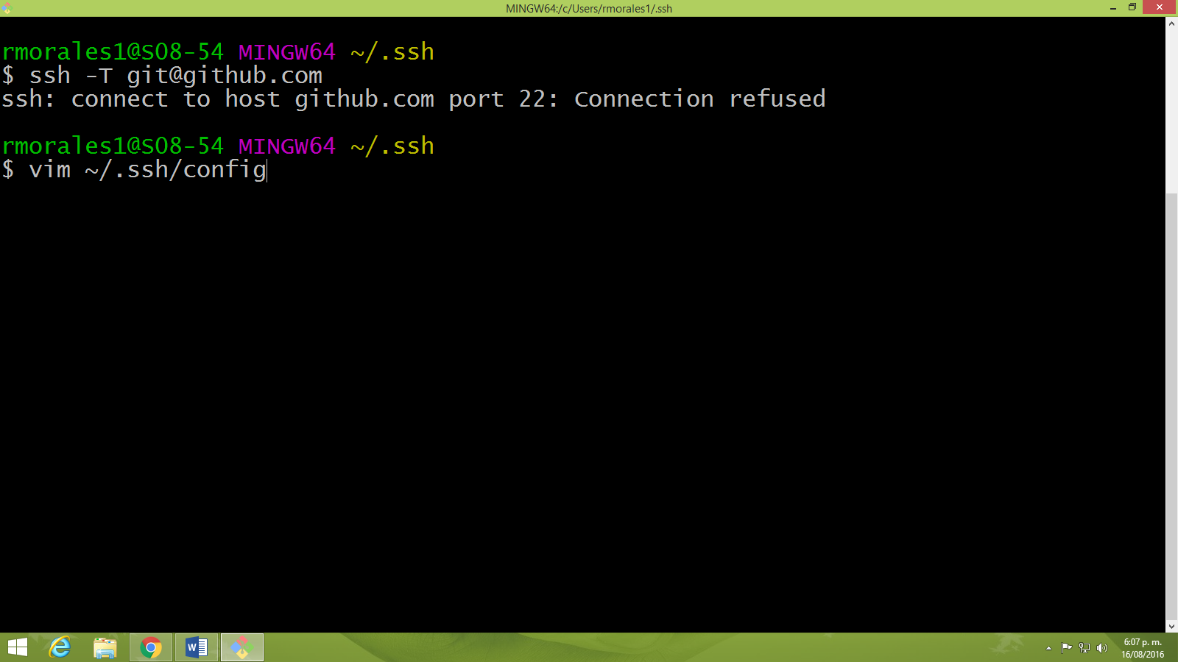

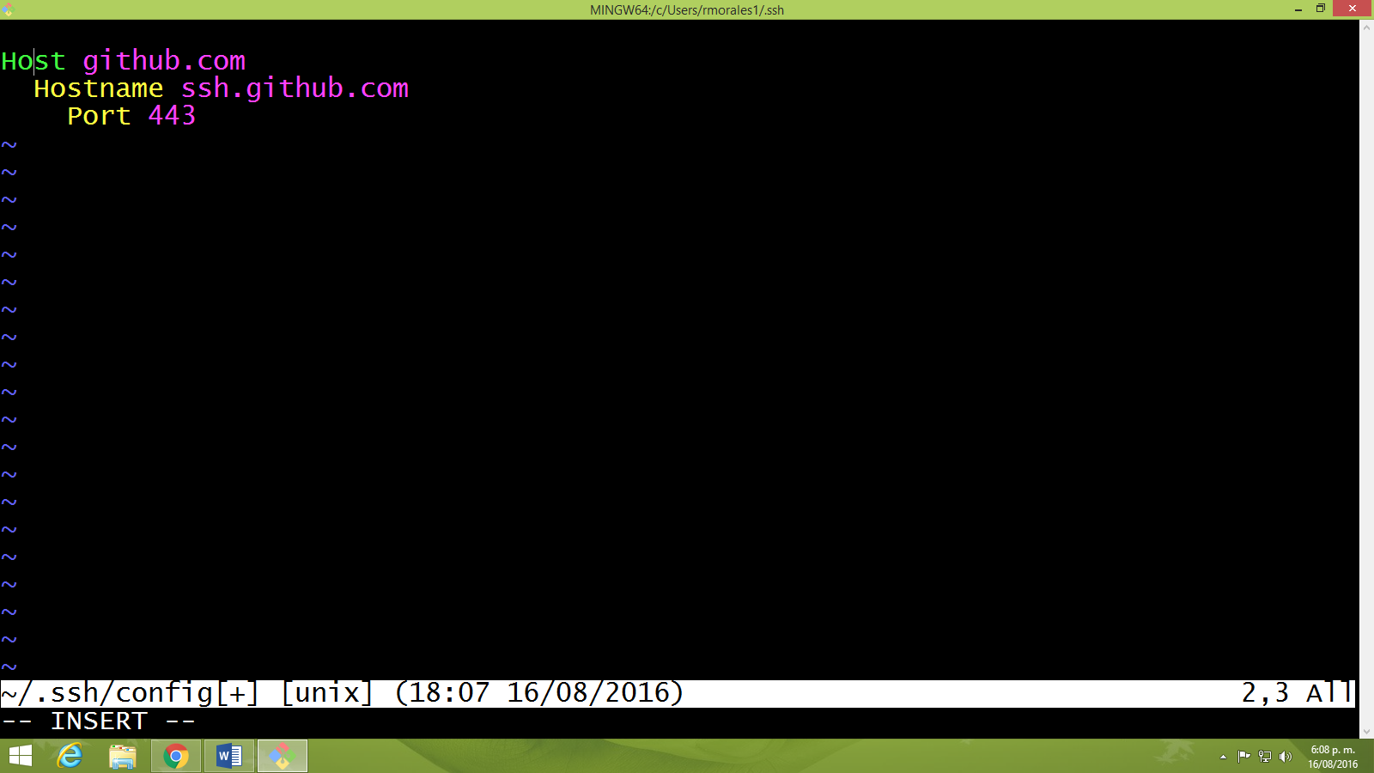

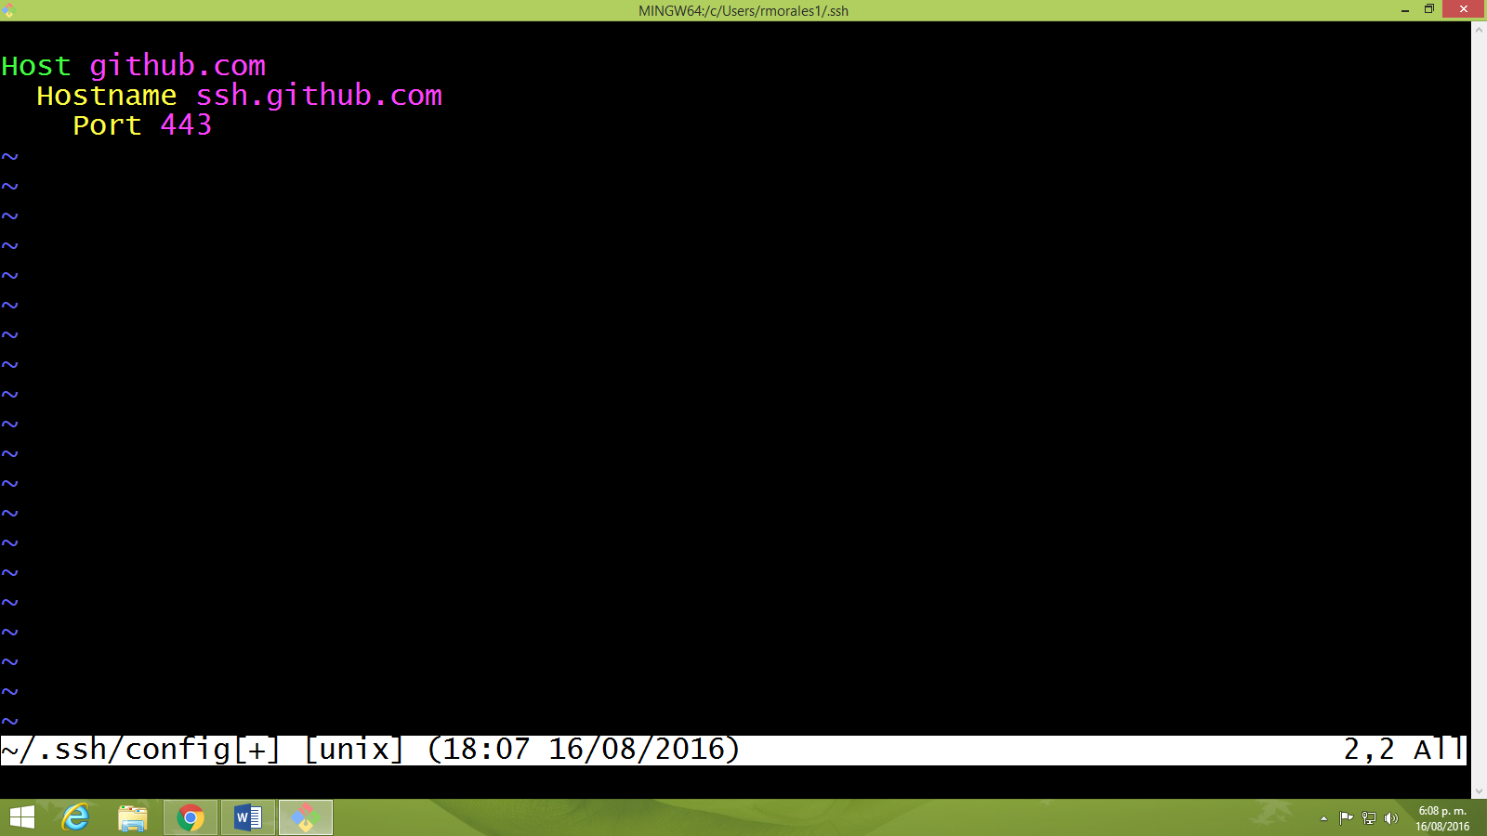

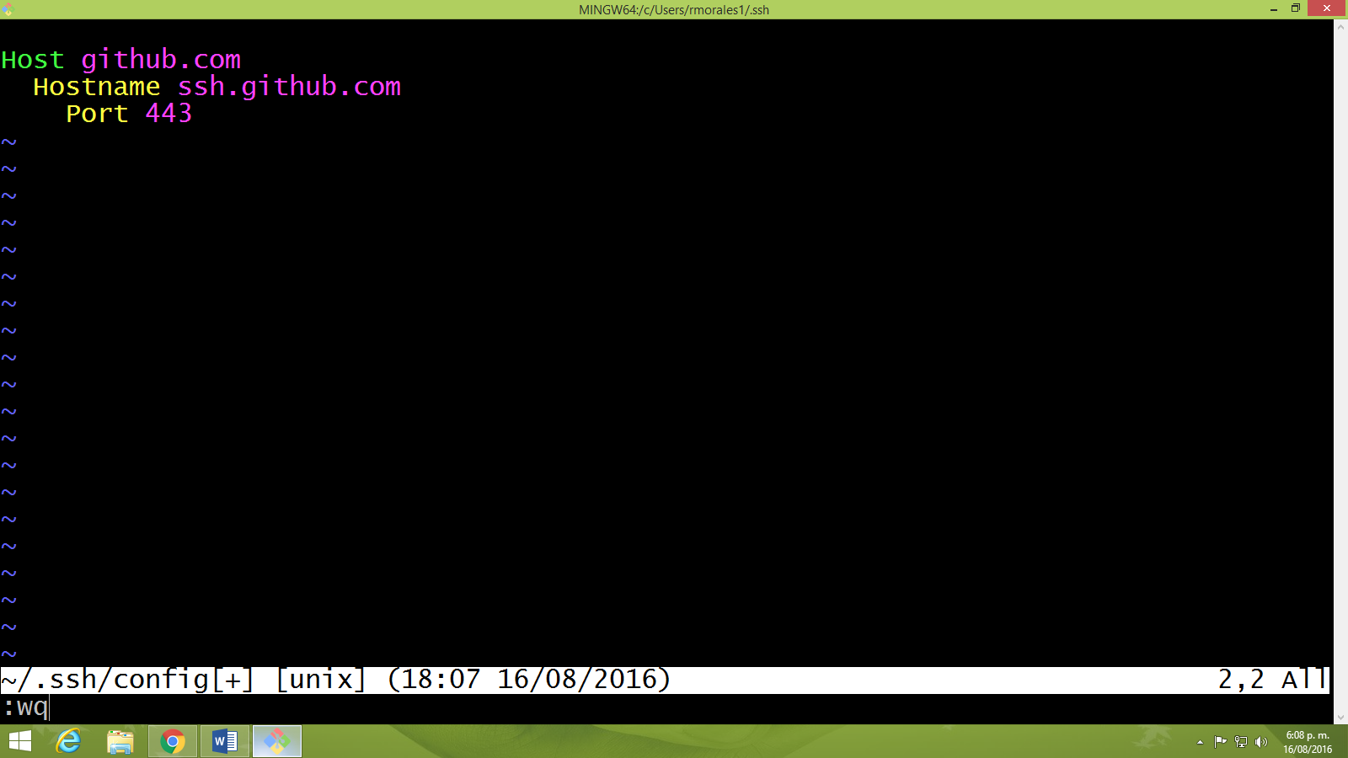

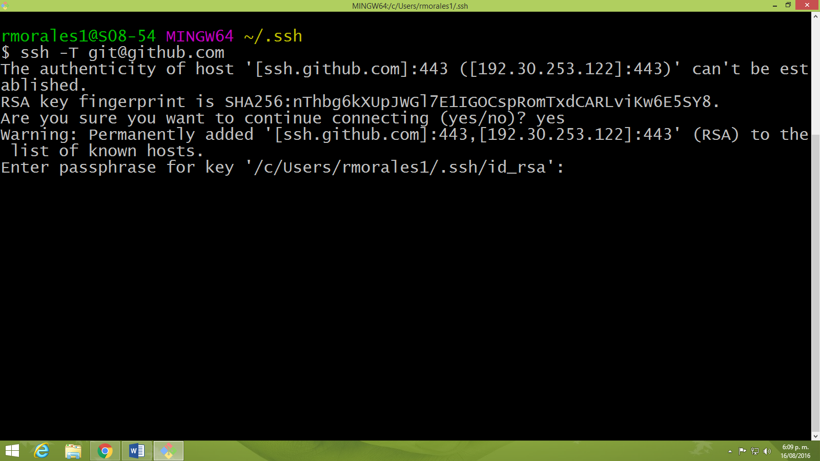

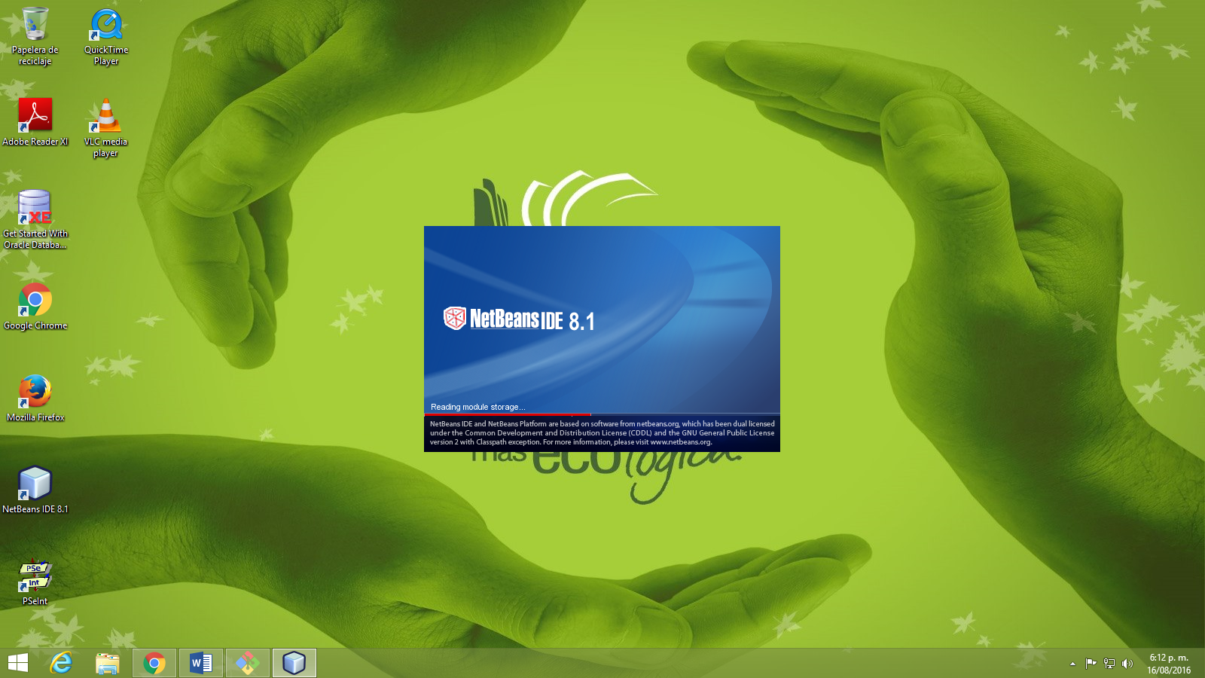

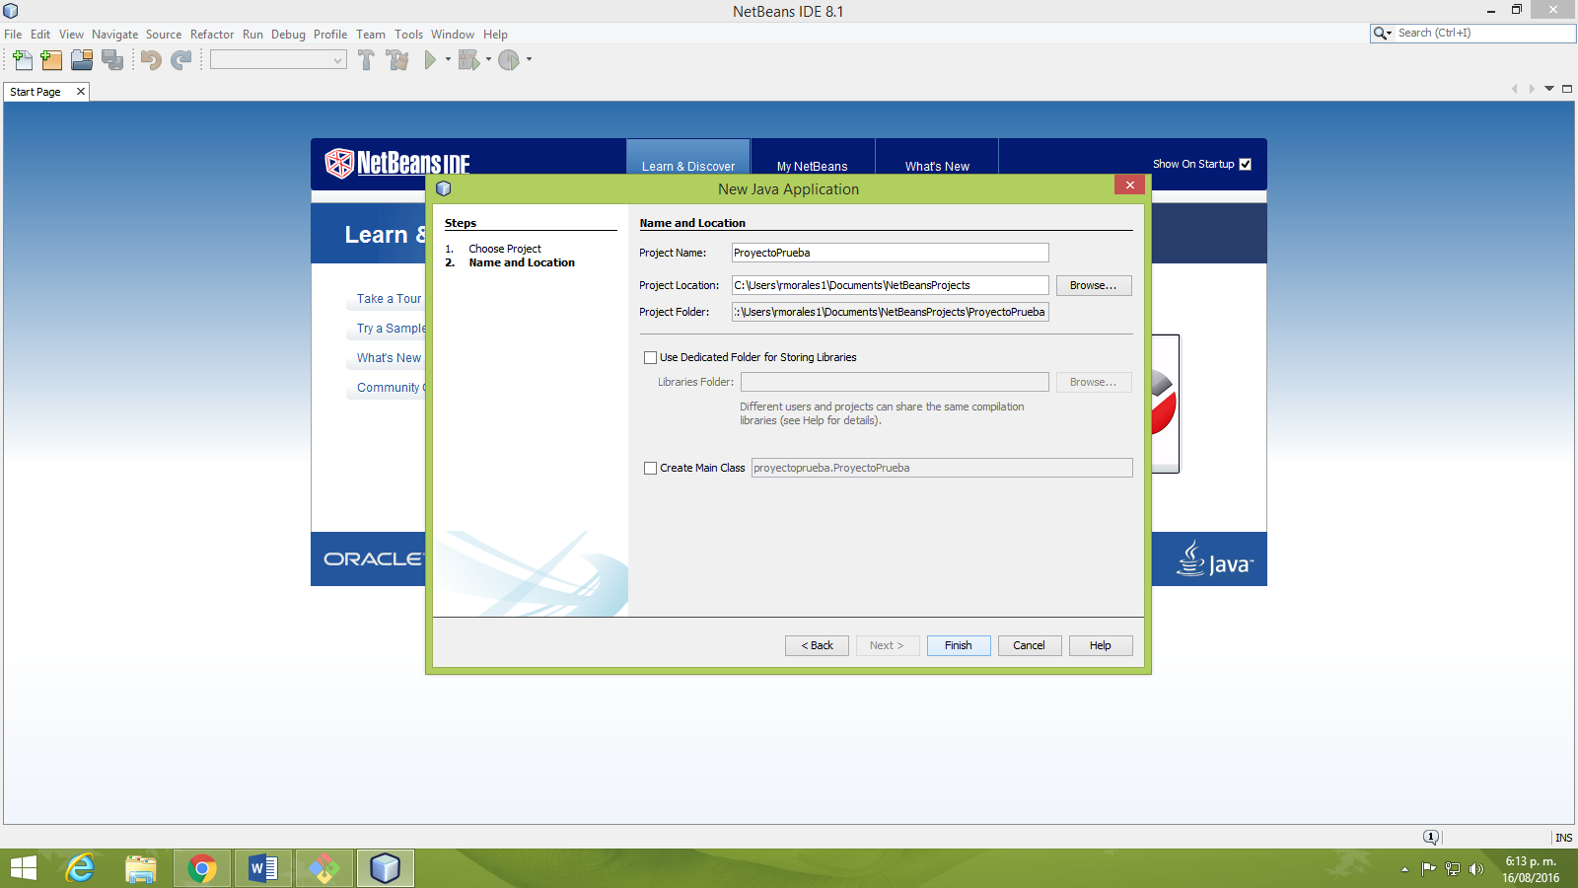

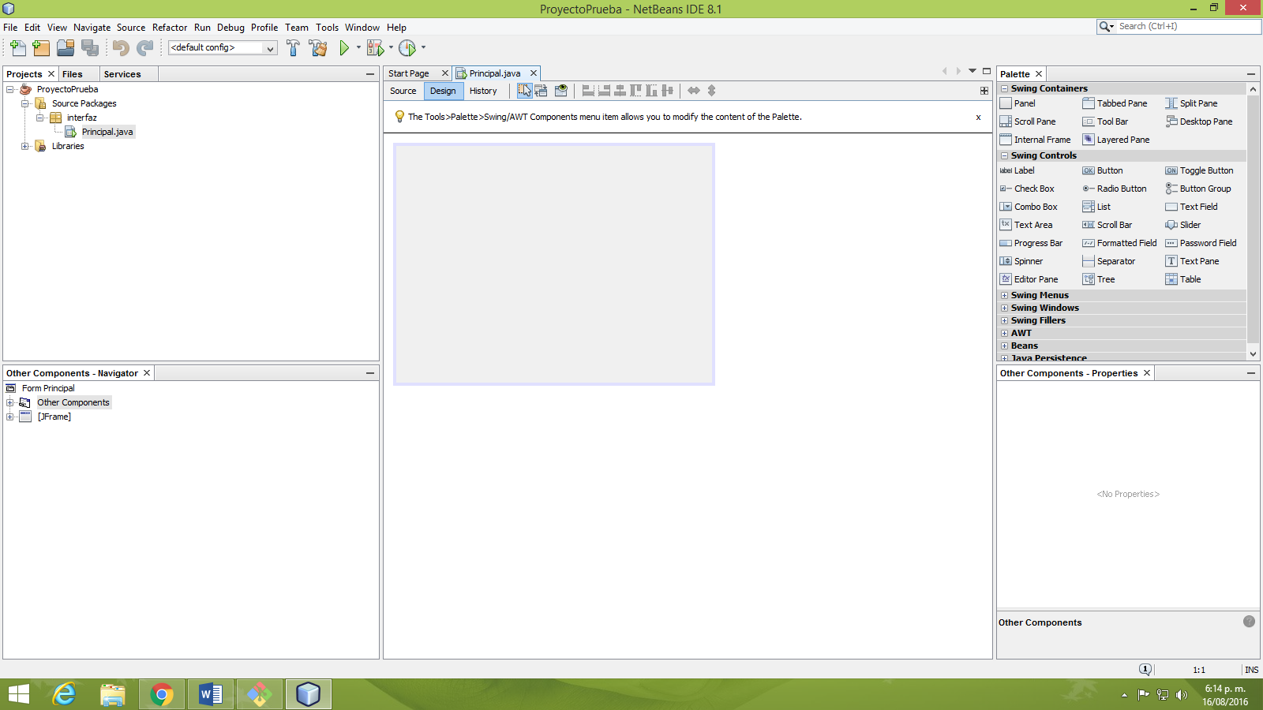

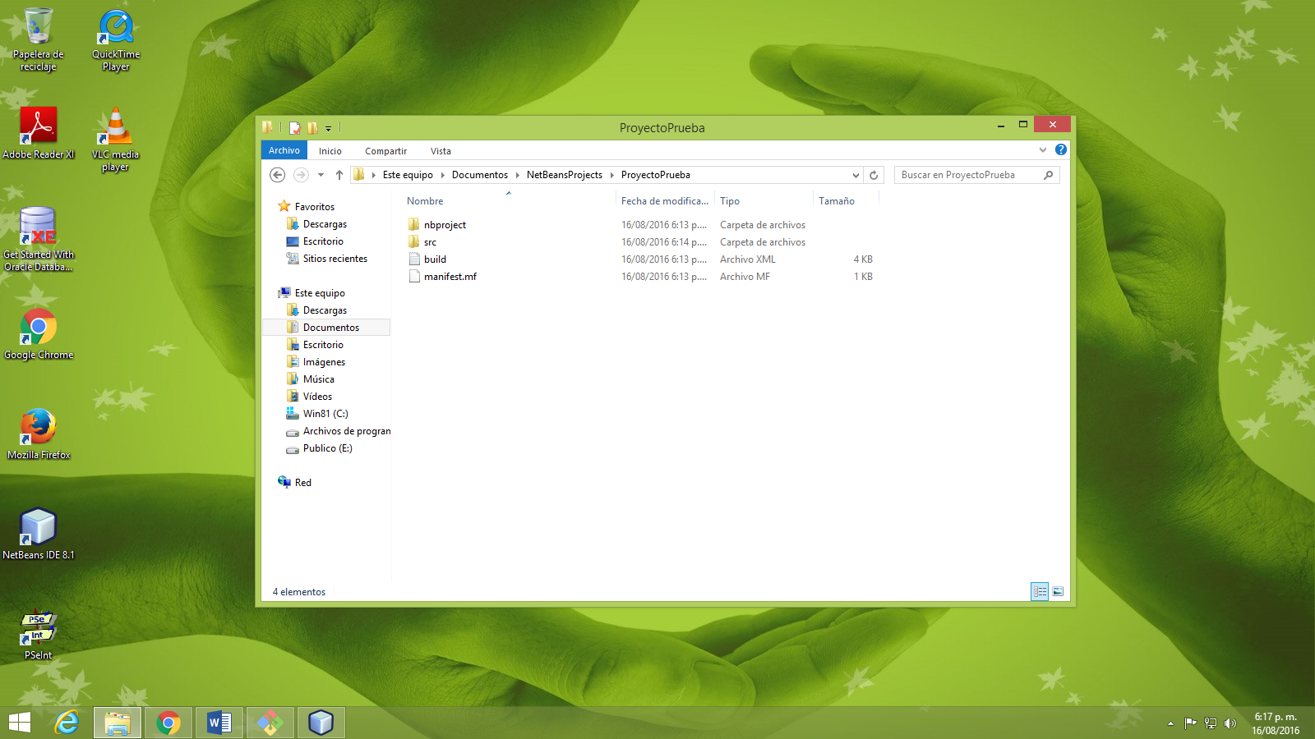

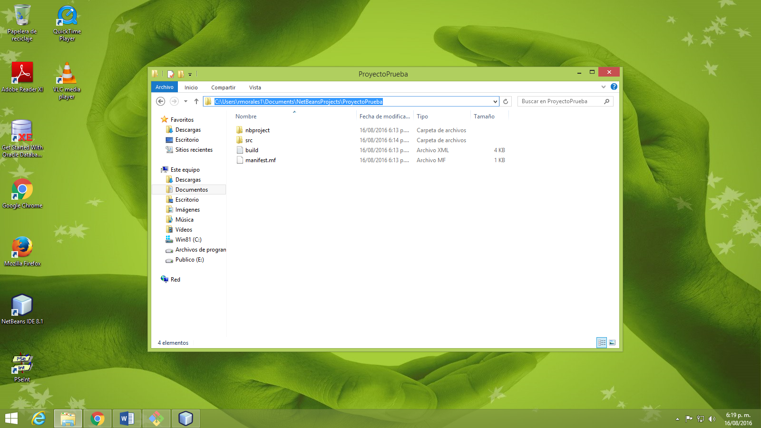

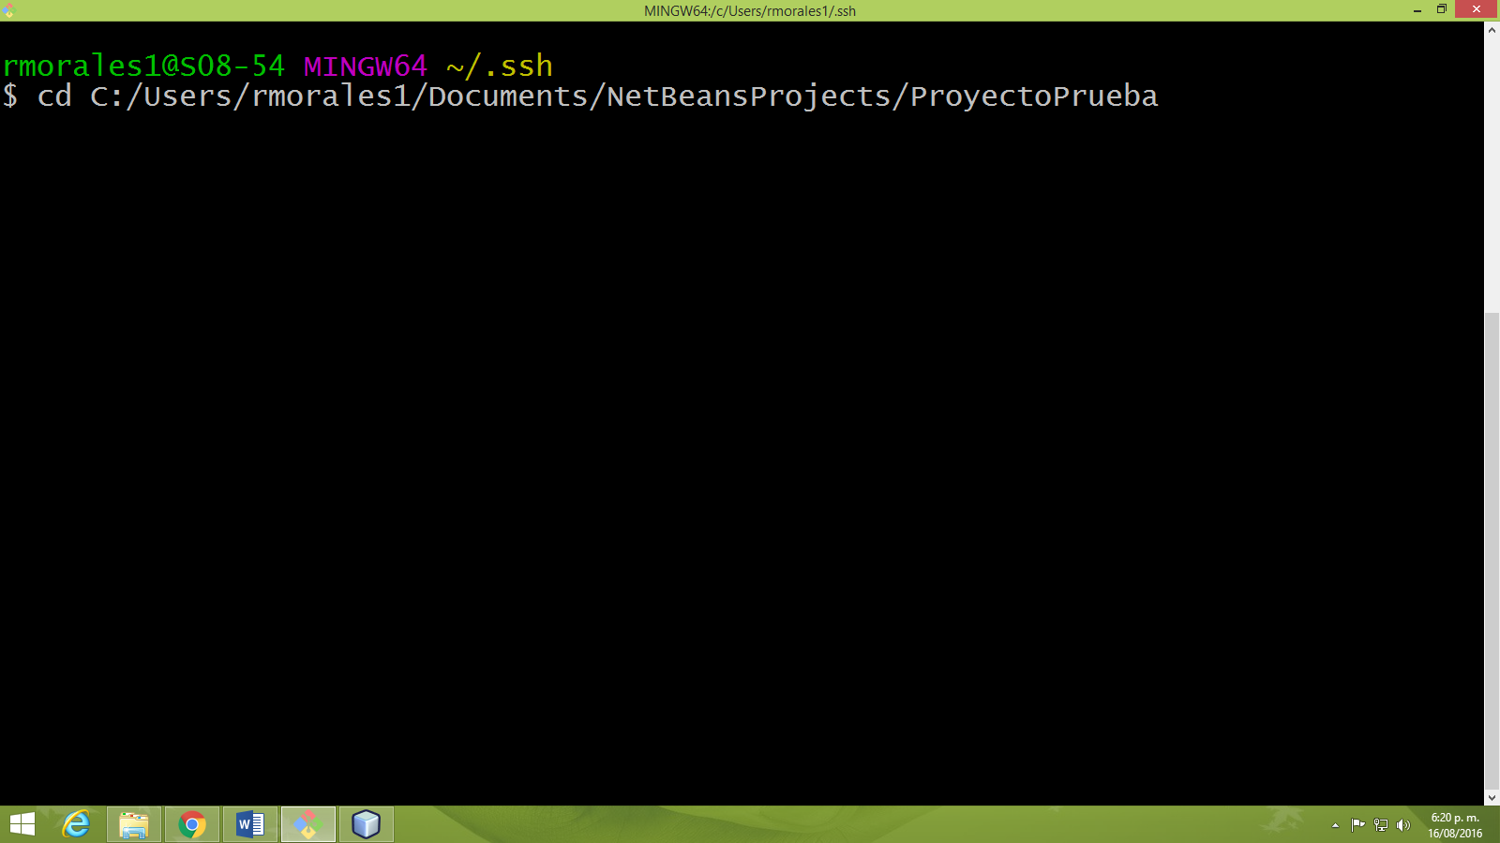

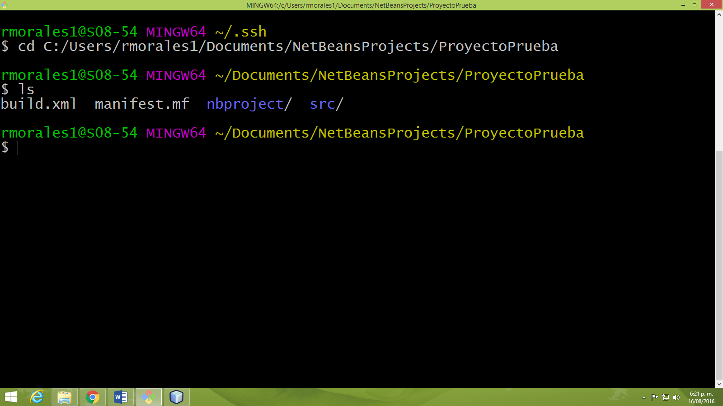

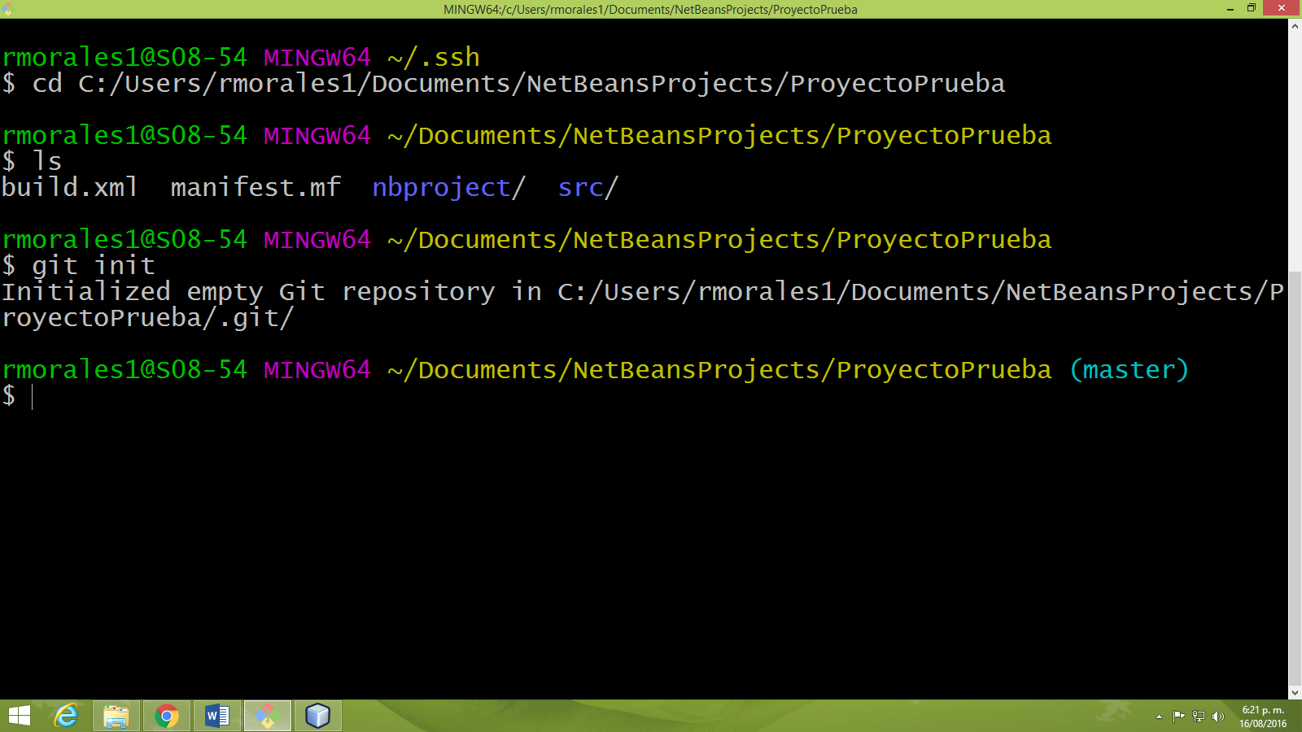

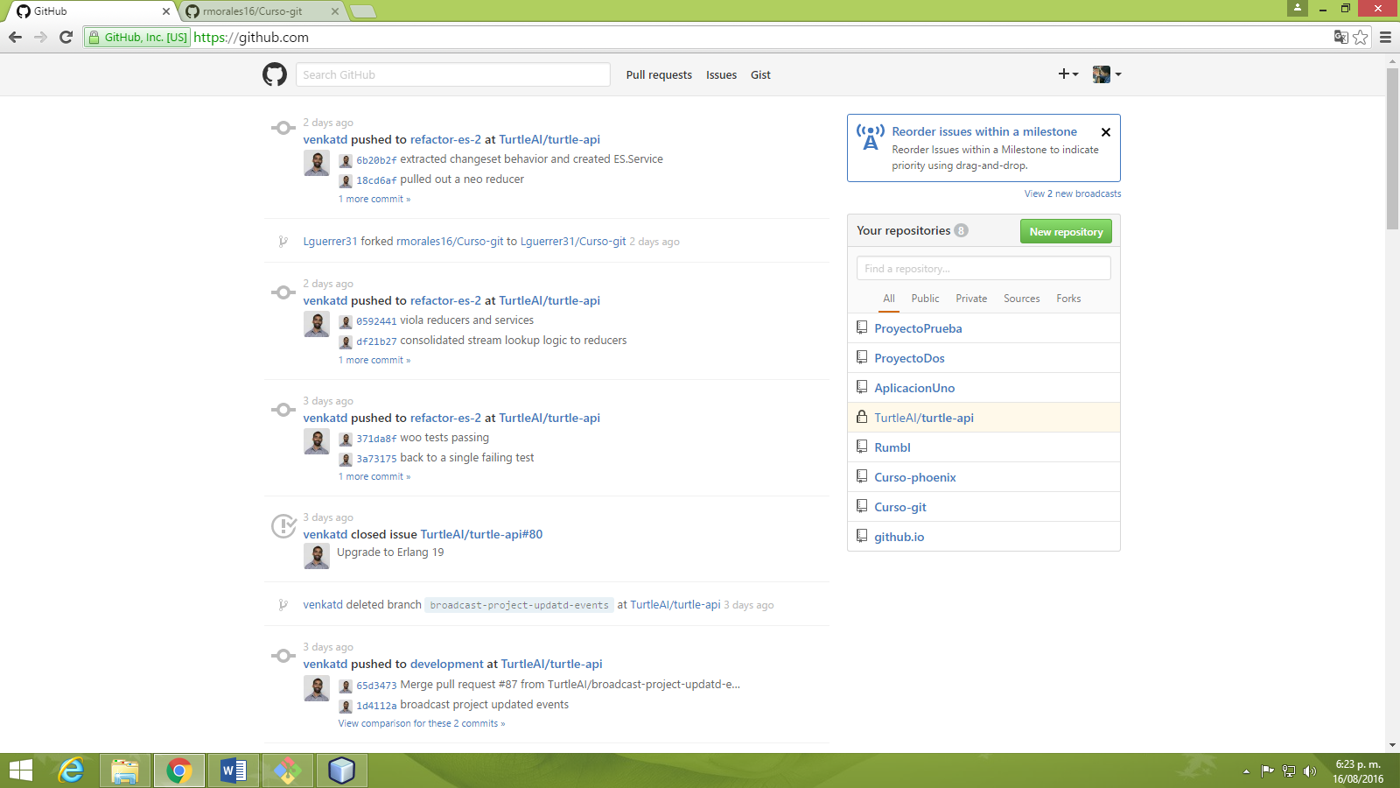

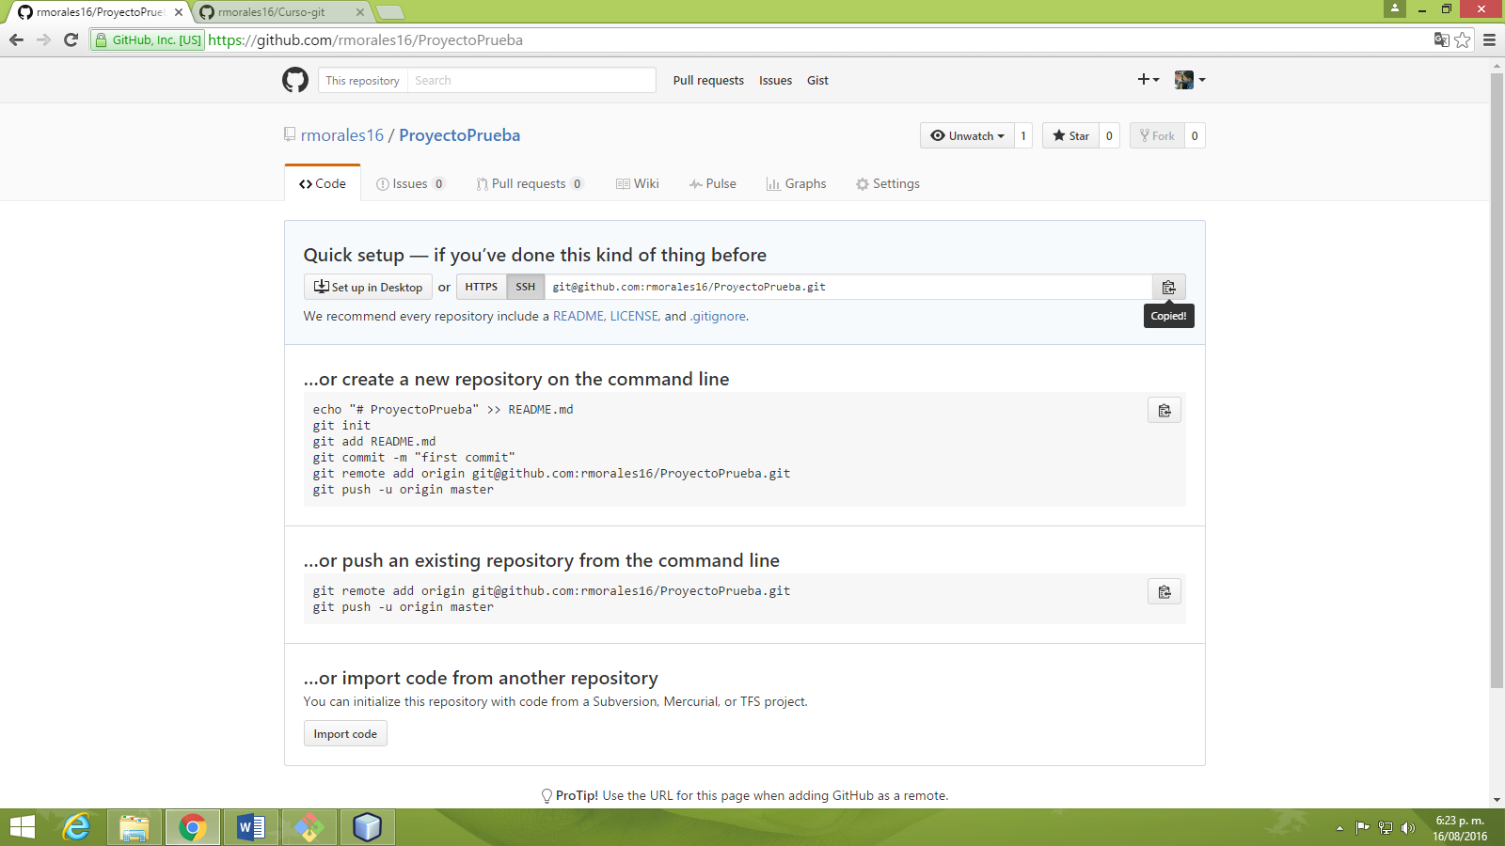

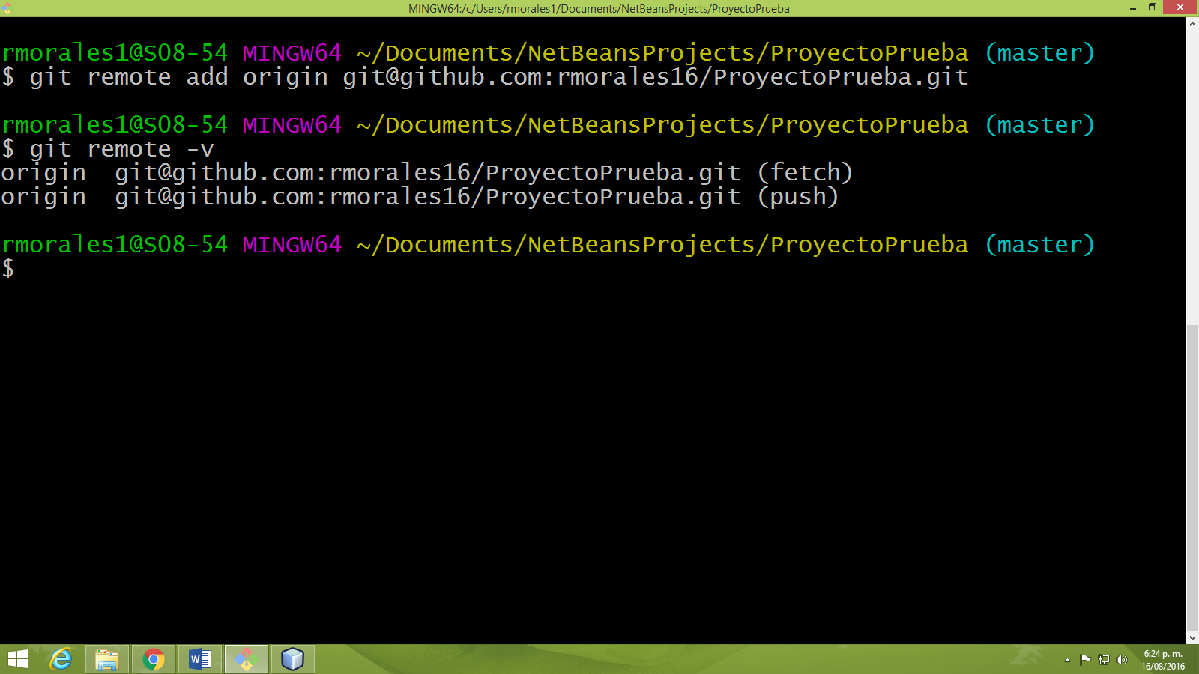

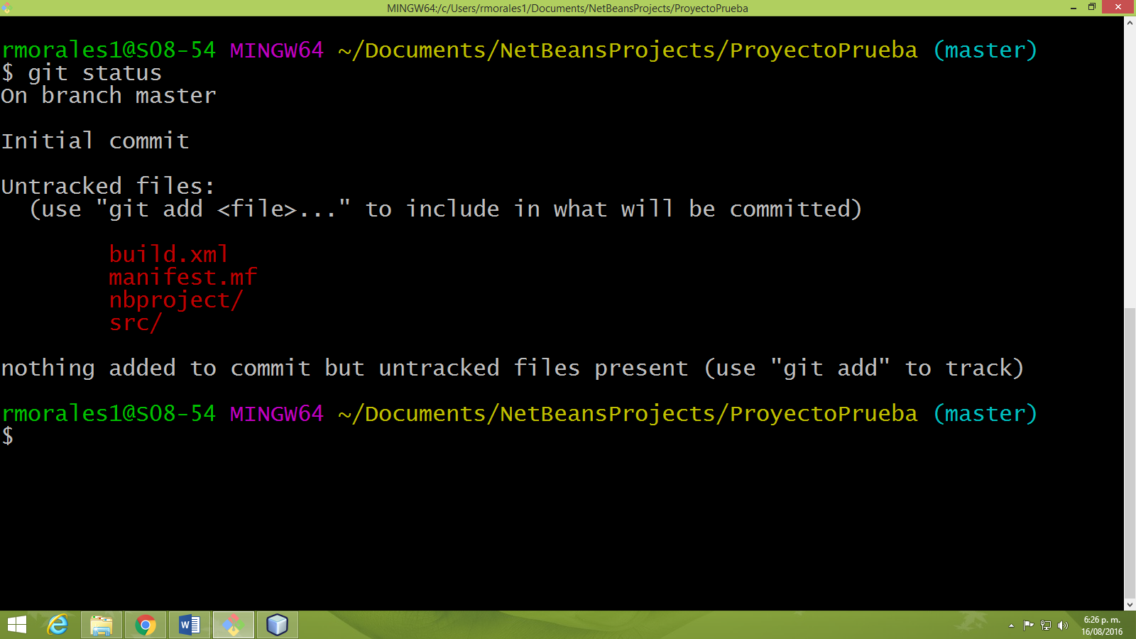

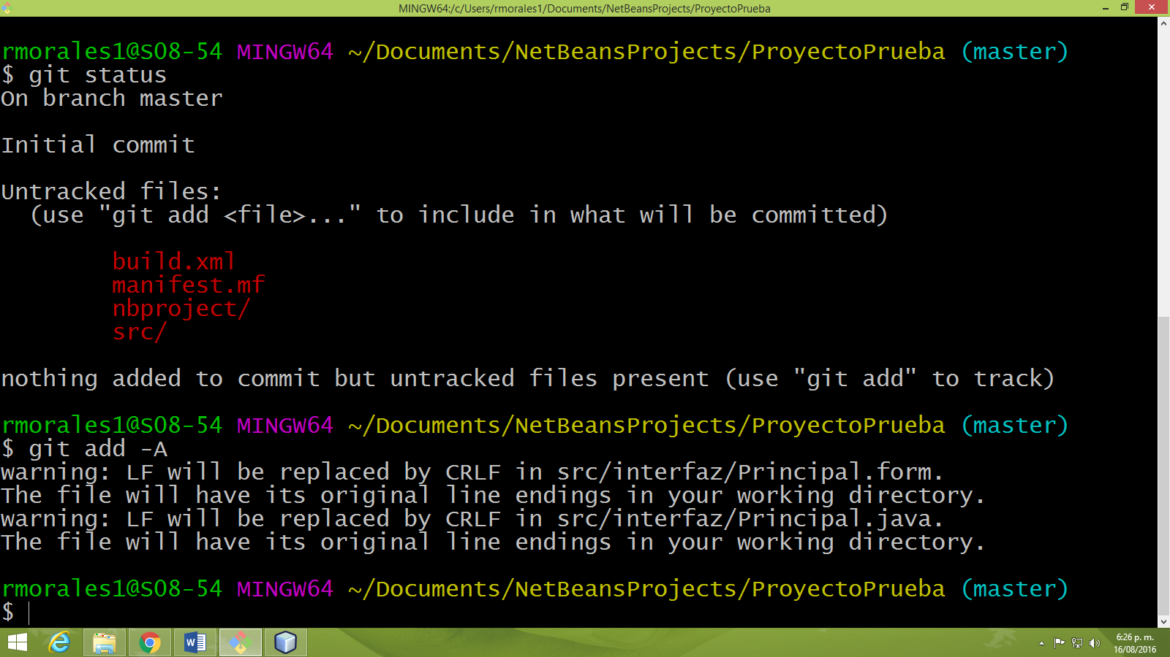

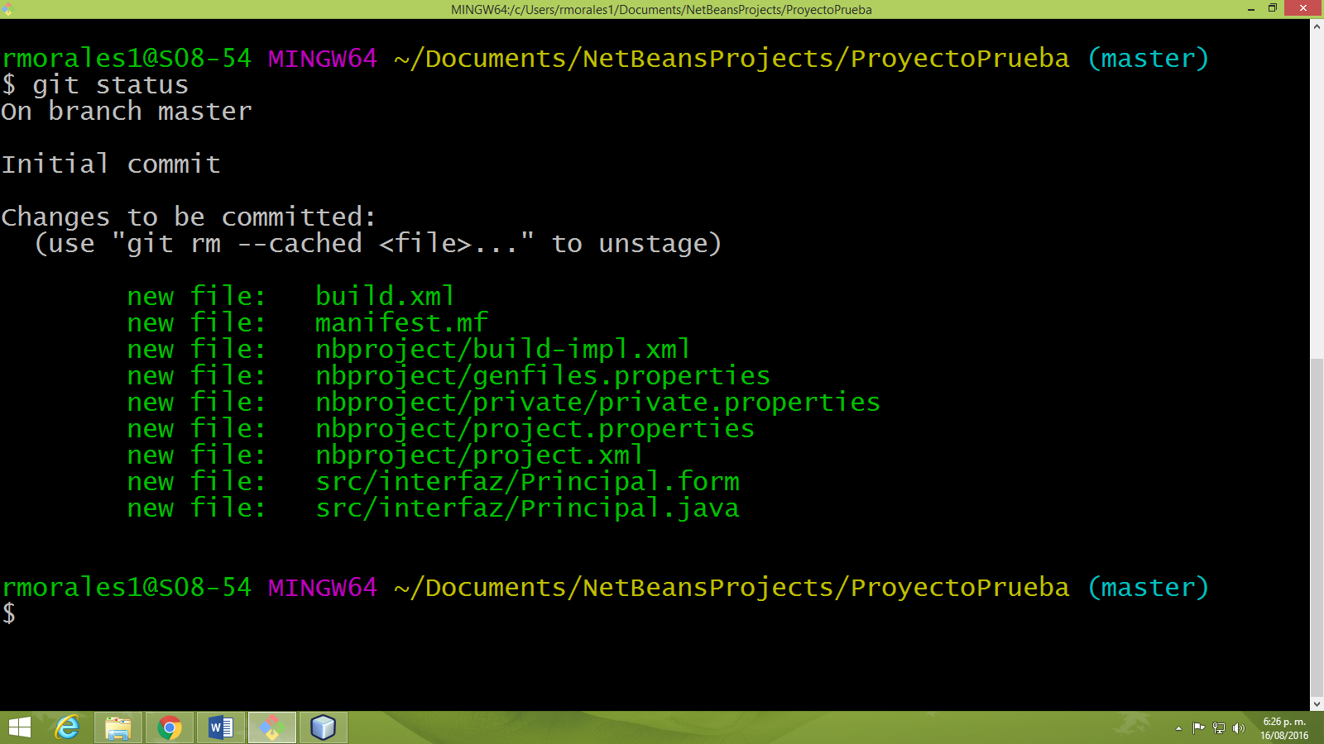

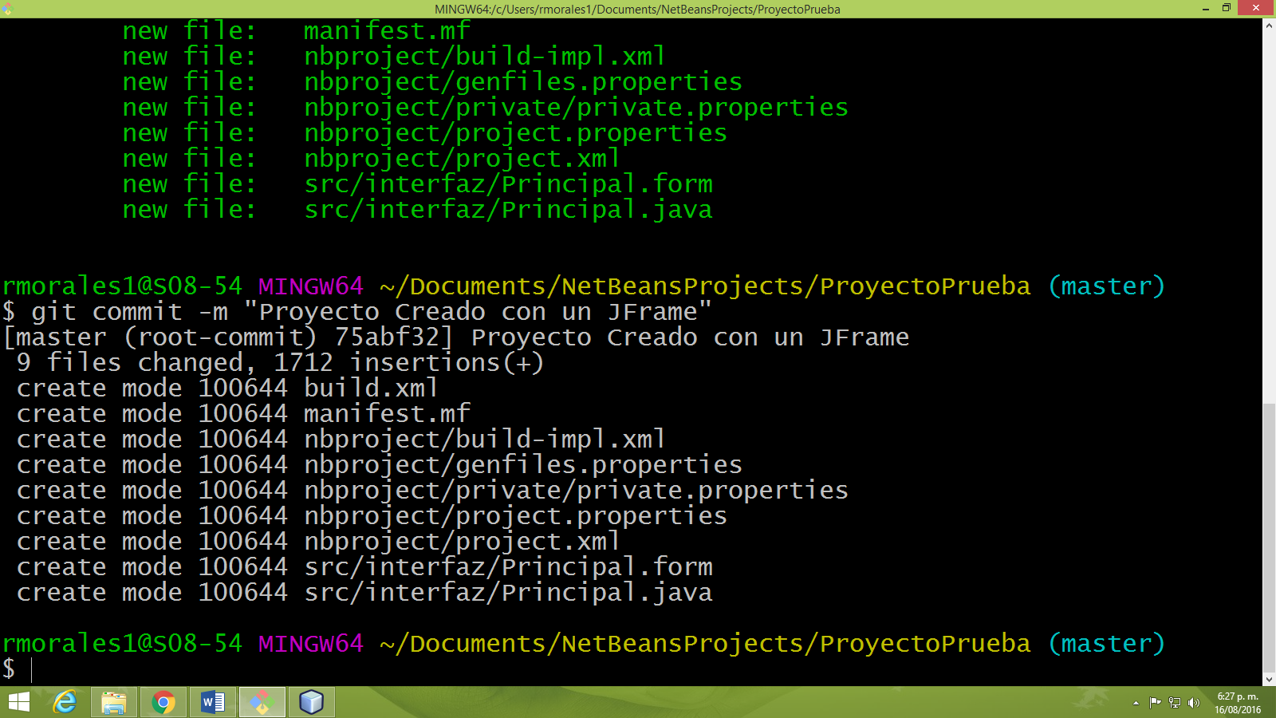

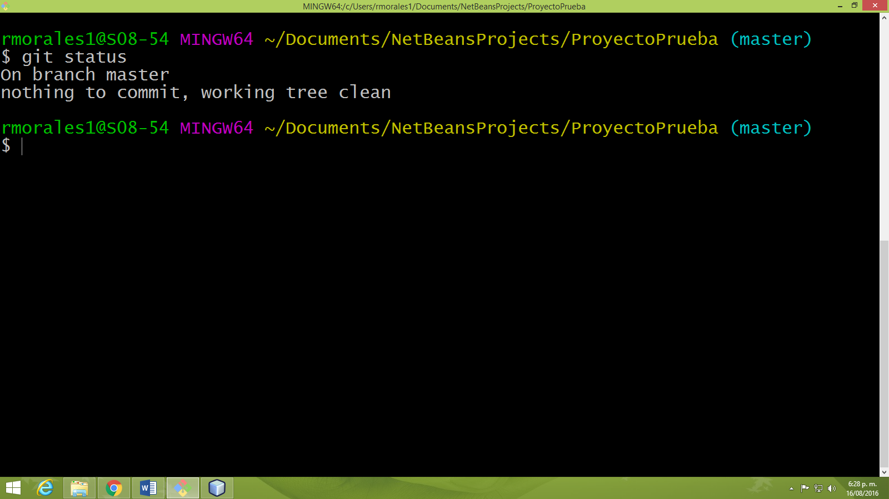

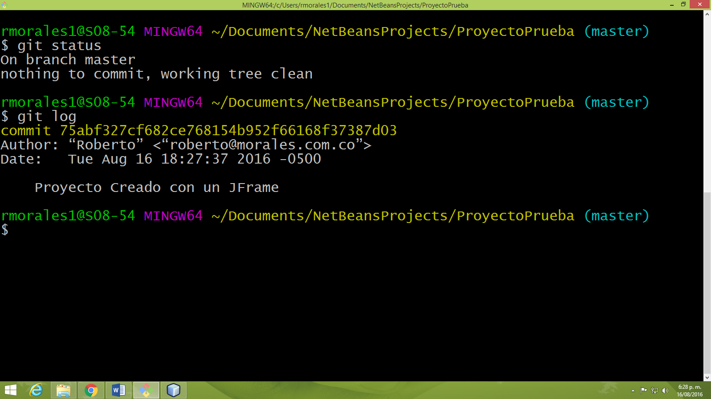

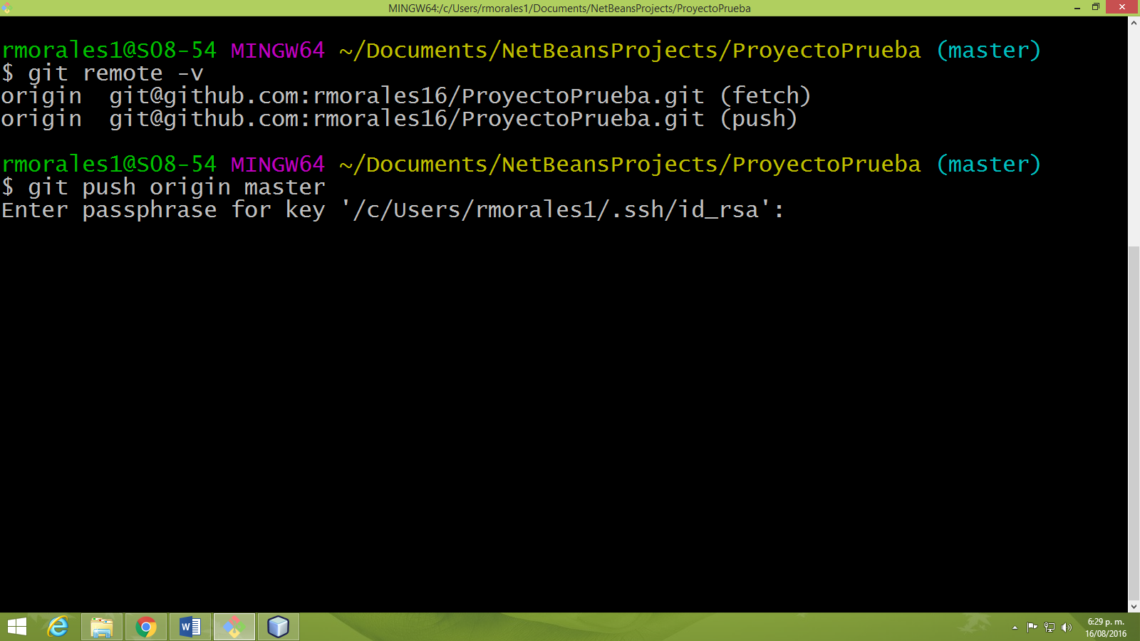

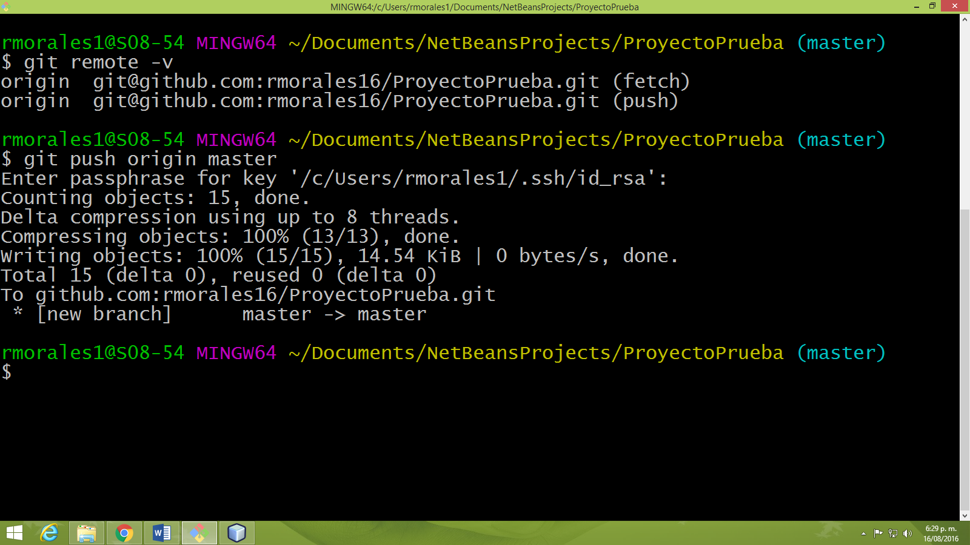

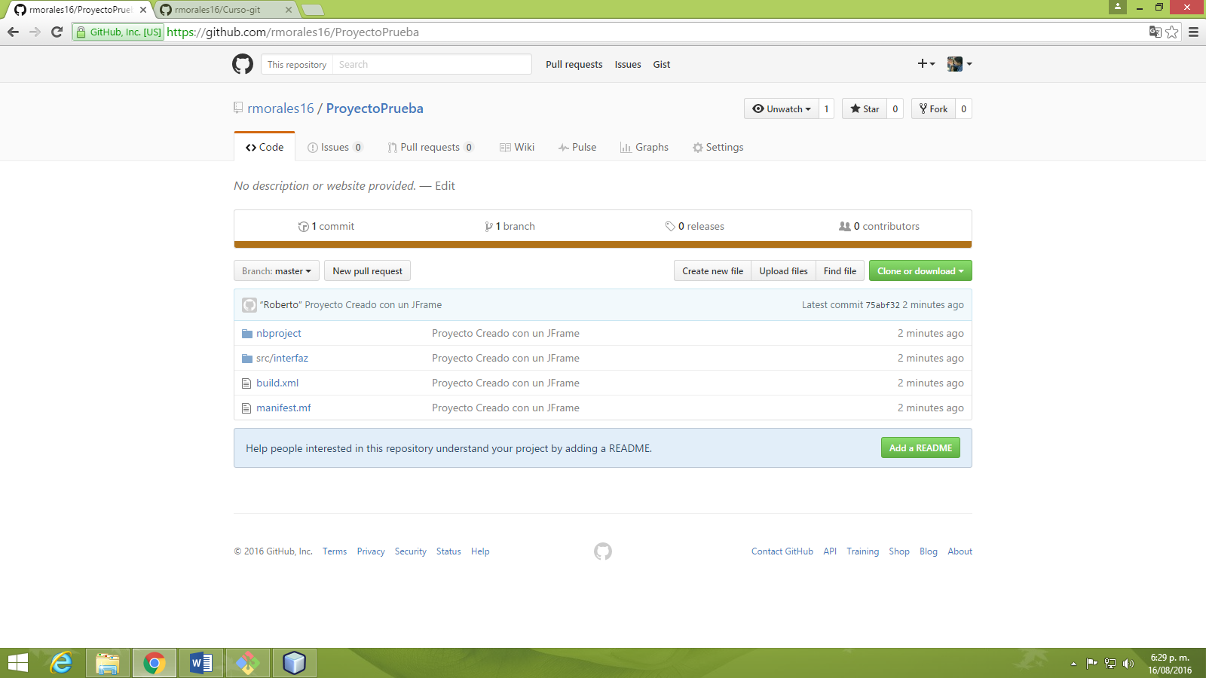

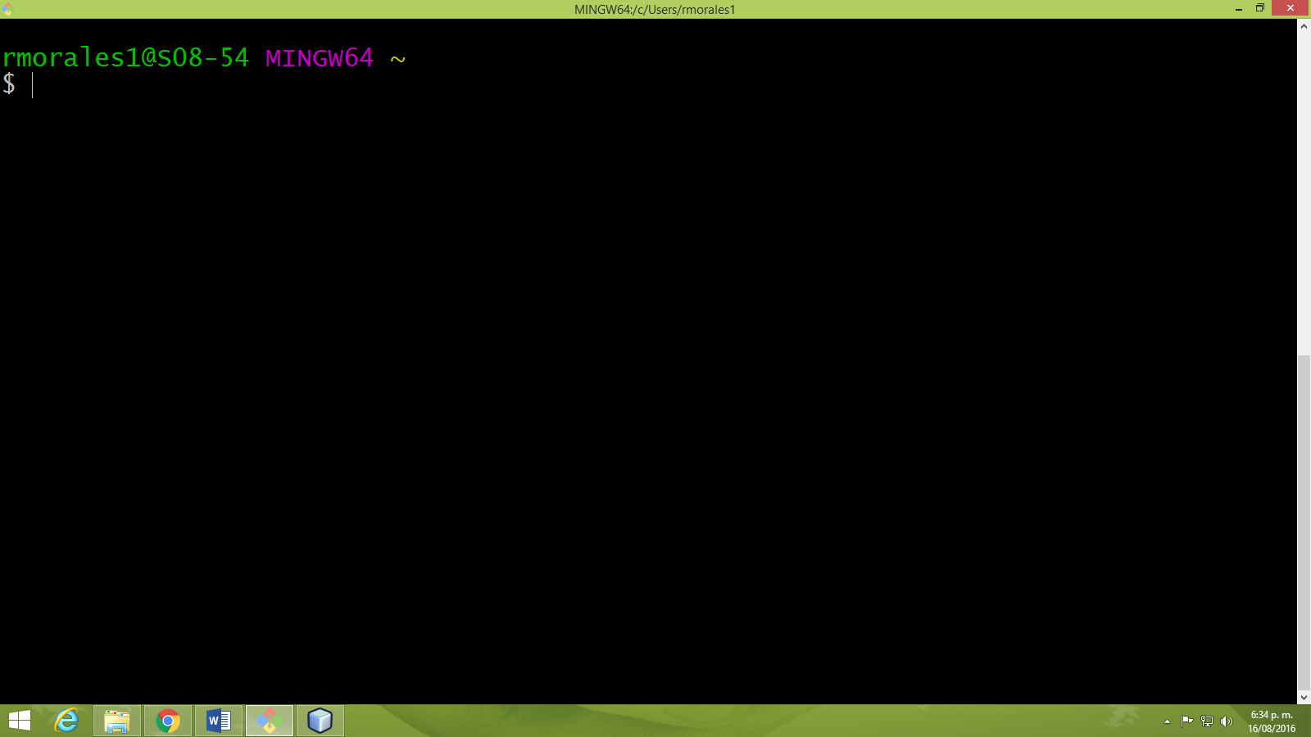

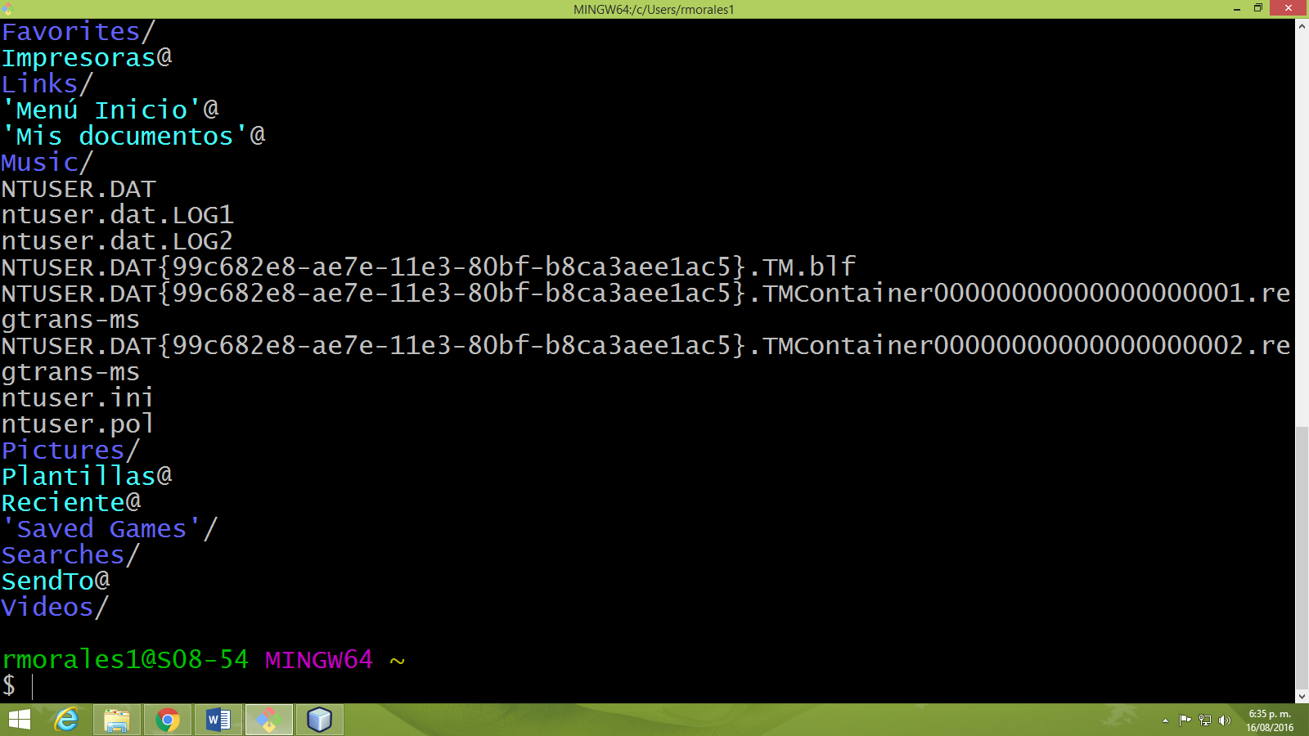

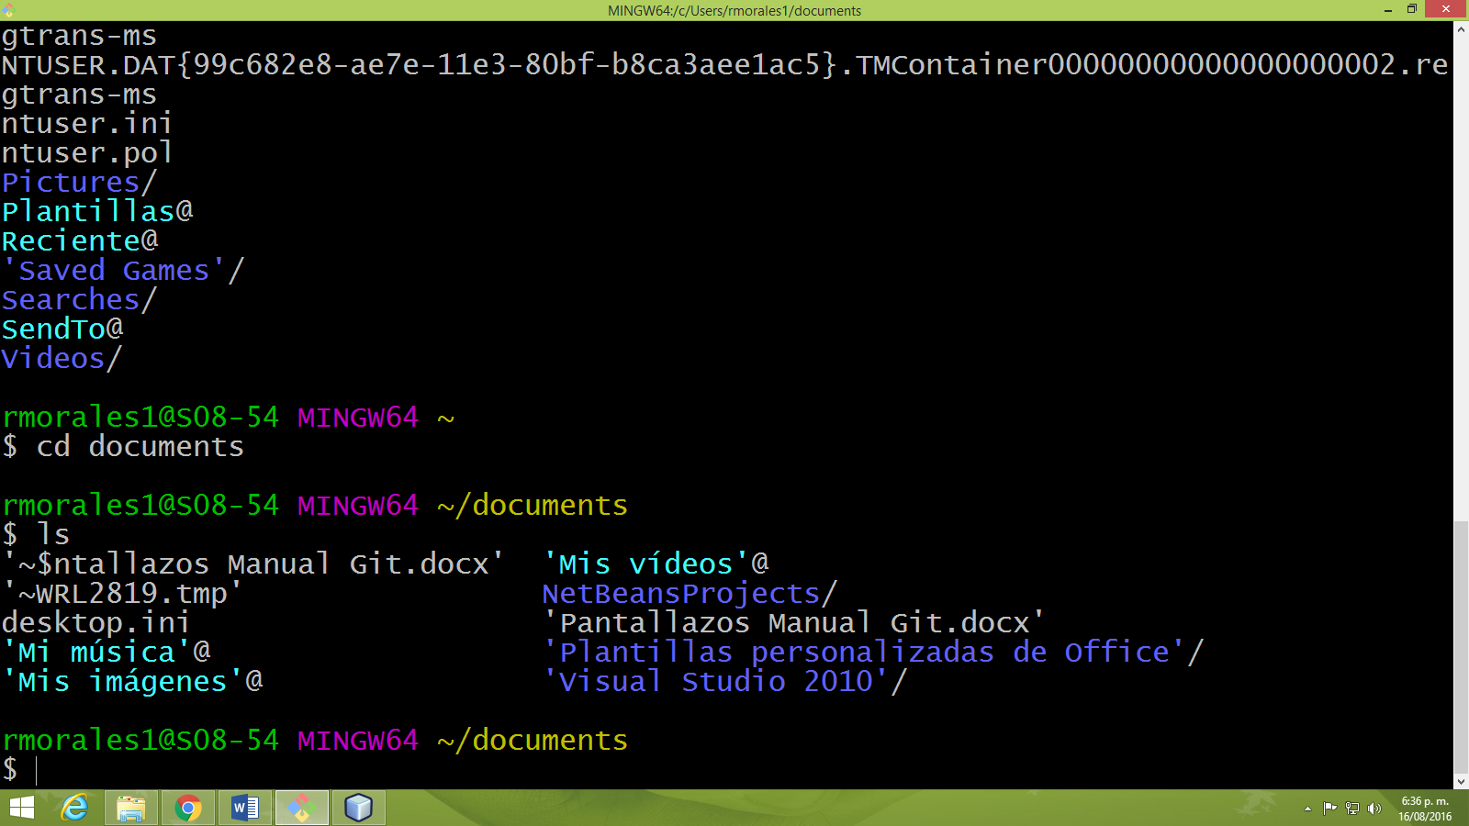

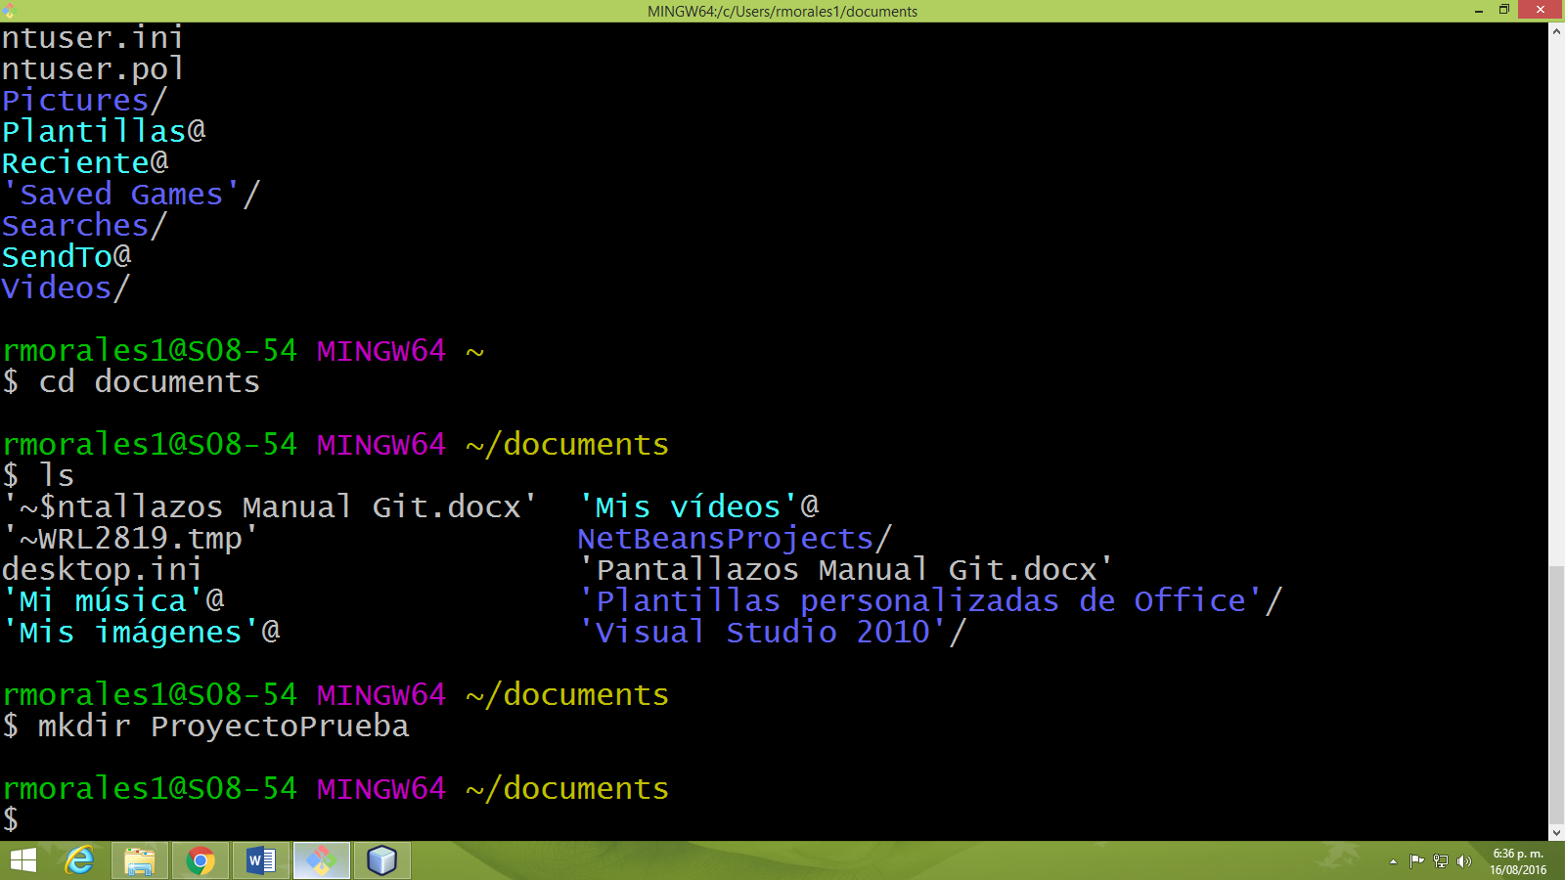

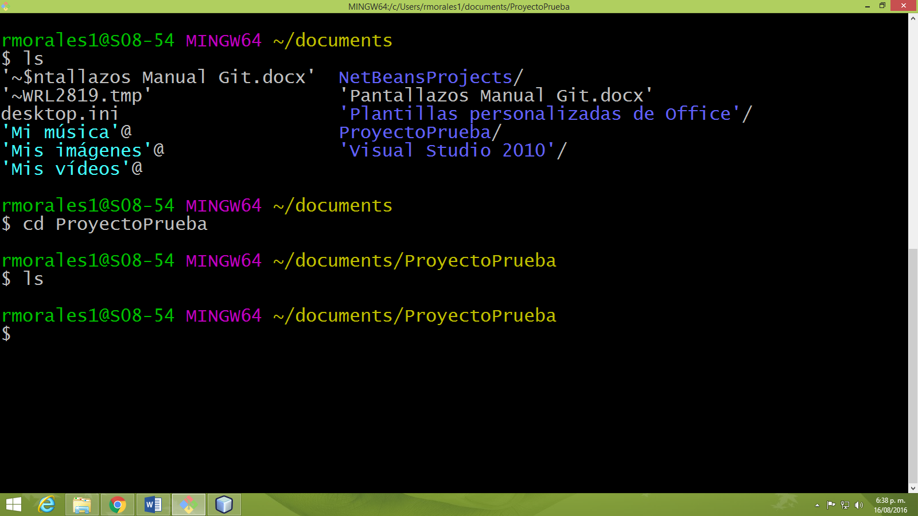

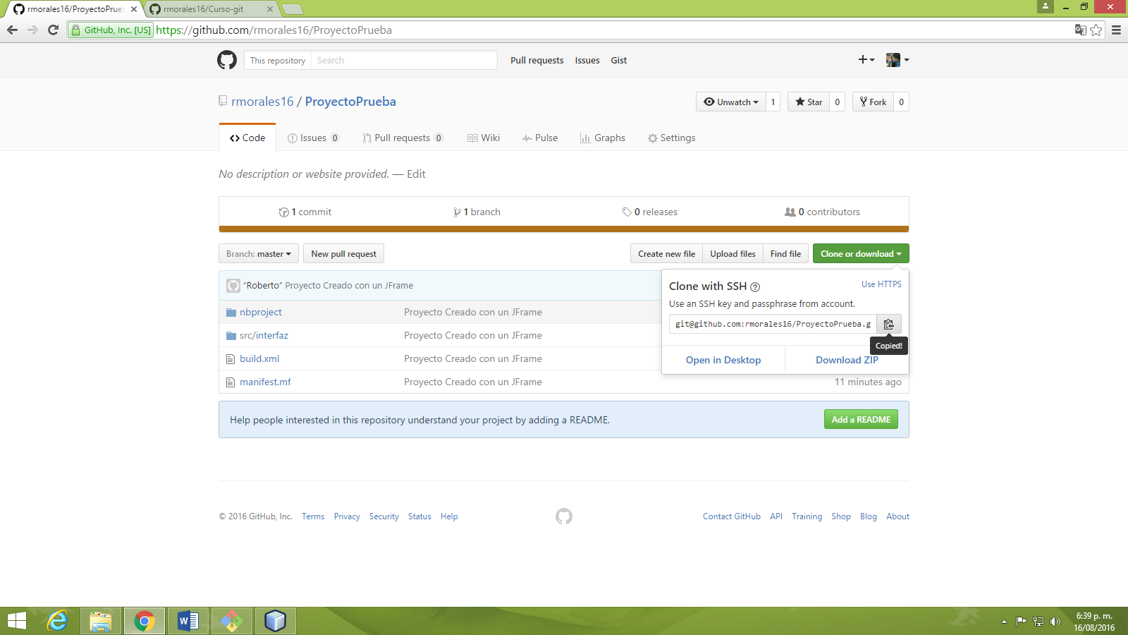

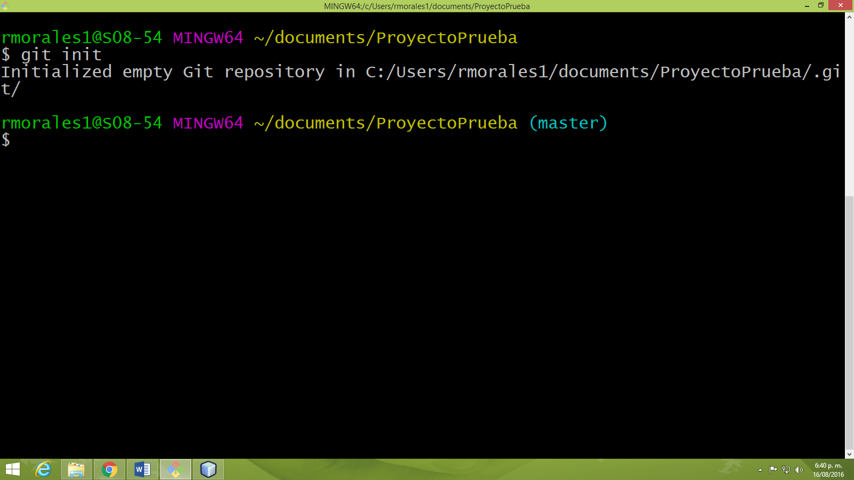

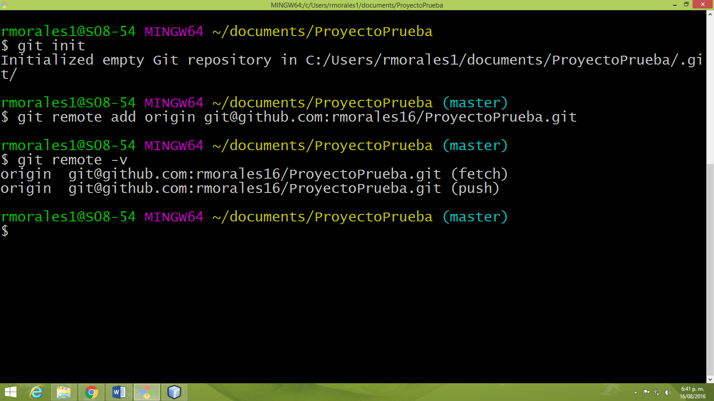

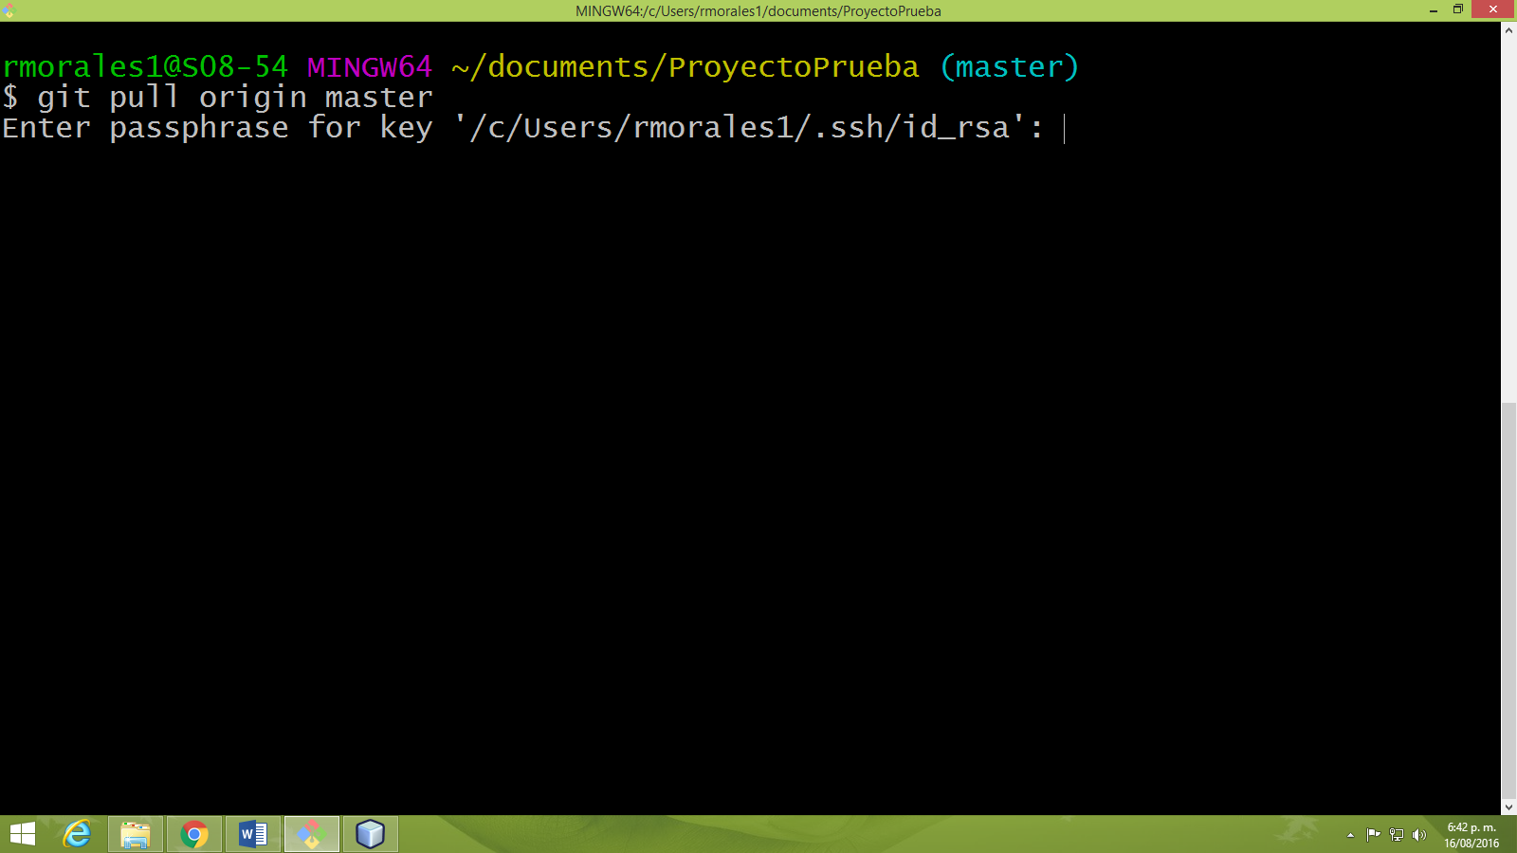

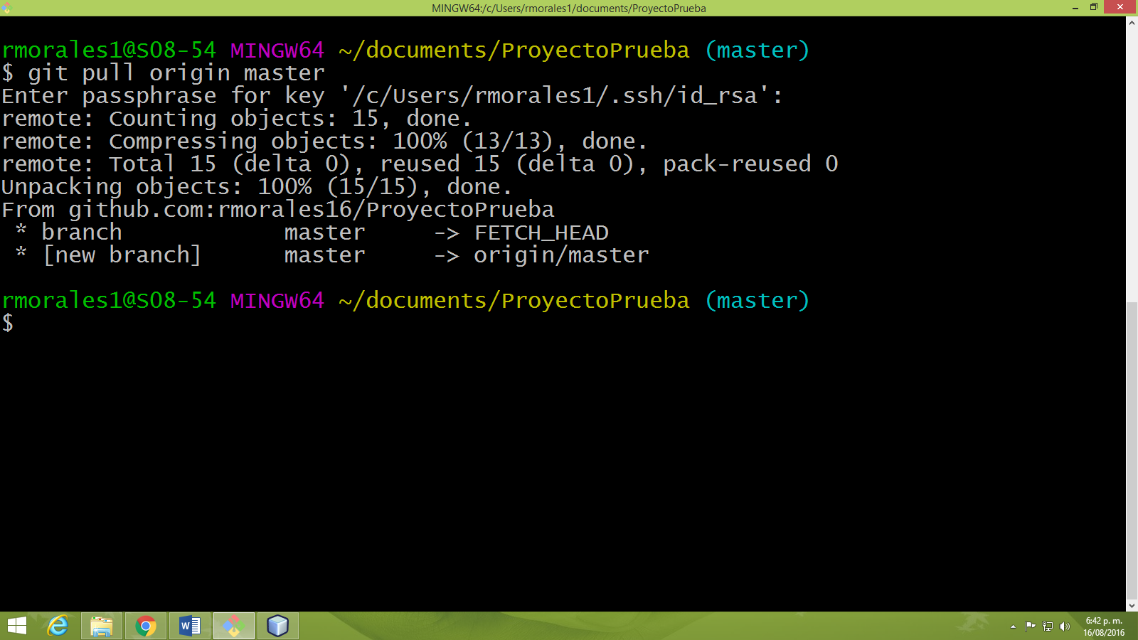

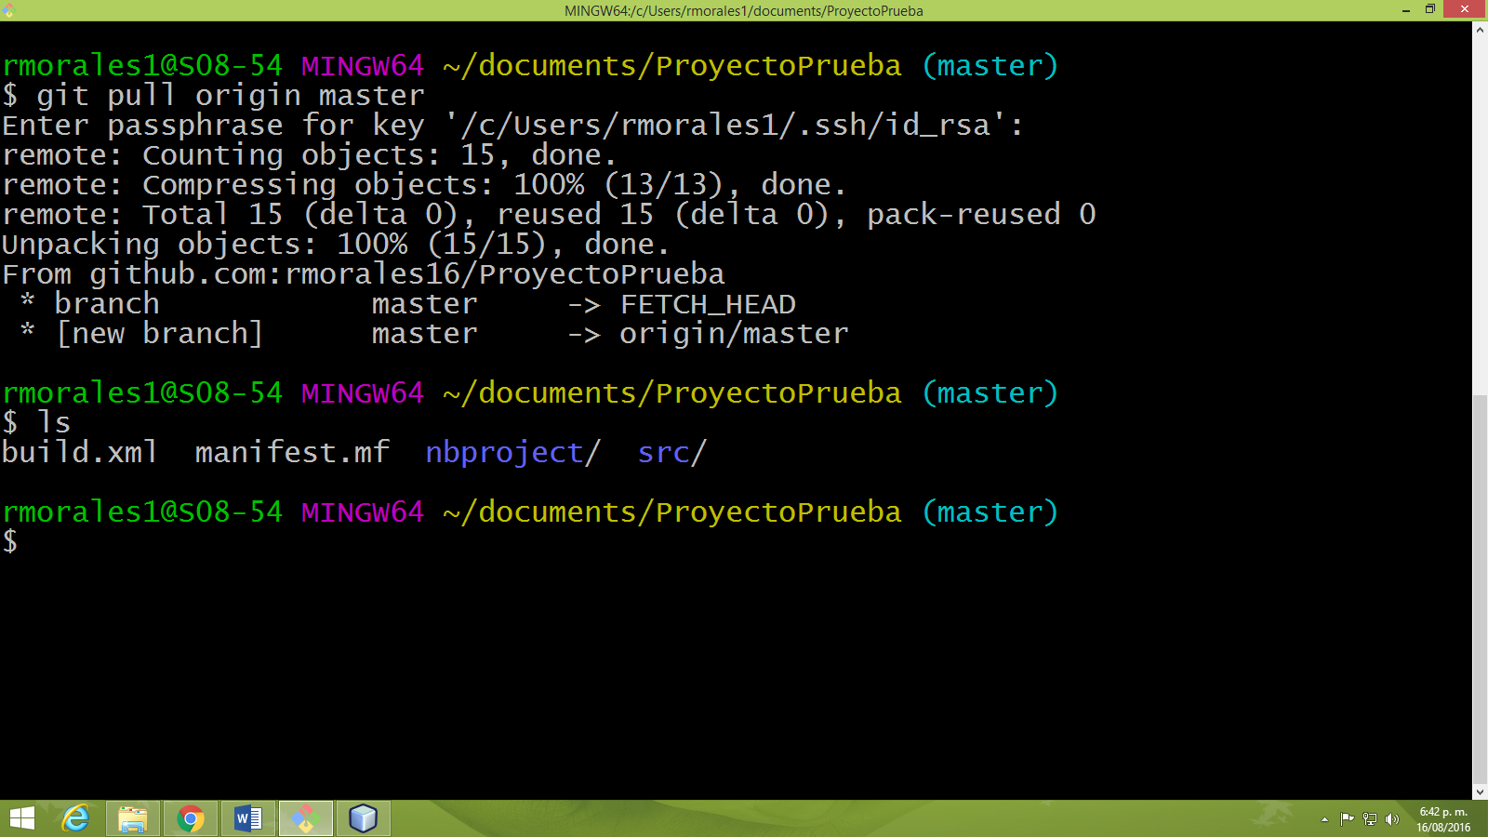

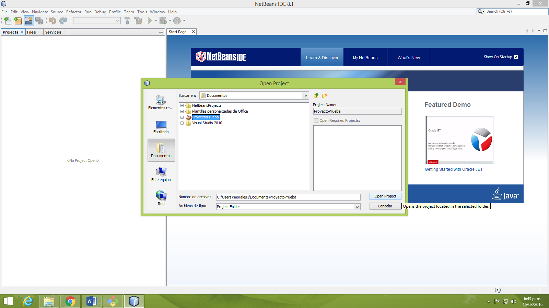

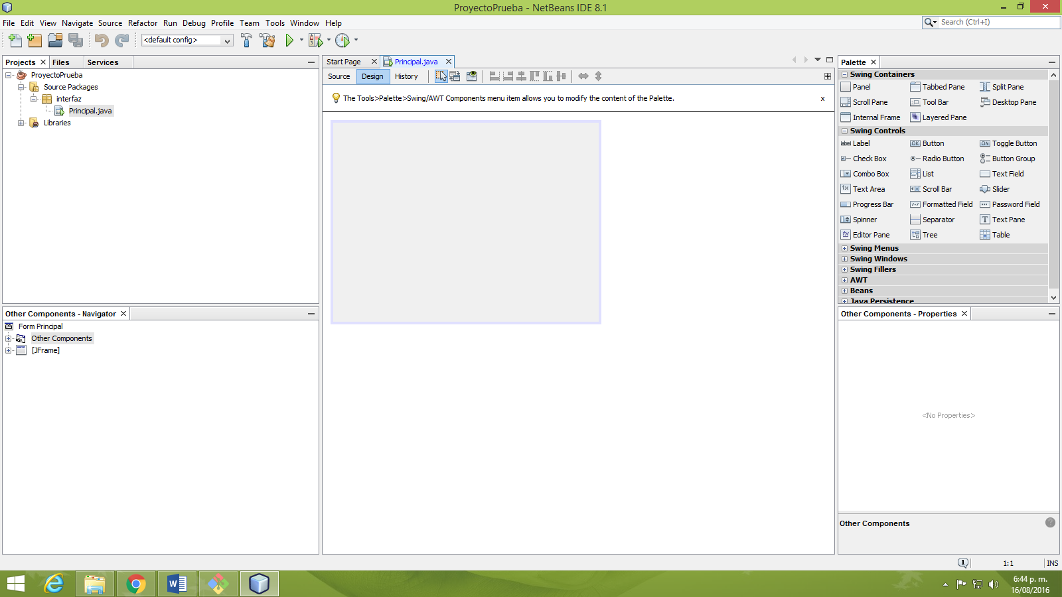

Probar Conexión SSH

* Para validar si se tiene conexión via ssh se debe ingresar el siguiente comando:

ssh -T [git@github.com](mailto:git@github.com)

* Inicialmente le preguntará si quiere establecer conexión con lo cual se debe escribir ***yes*** de respuesta.

